ROMÂNIA Anexa nr. 1
JUDEŢUL CLUJ la Hotărârea nr. 77/2019
CONSILIUL JUDEŢEAN

Strategia de informatizare pentru Consiliul Județean Cluj

Sinteza diagnozei sistemului informatic actual
Analiza multisectorială a sistemului informatic a scos în evidență situația actuală și urgența pentru digitalizarea activităților din cadrul Consiliului Județean Cluj. Pentru dezvoltarea serviciilor administrației publice în sensul cerințelor viitorului este nevoie de o abordare profesionistă, mult peste standardele actuale. Acest lucru implică o informatizare extinsă, care să acopere toate serviciile din cadrul instituției, dar și relaționarea acesteia cu alte instituții publice, precum și conectarea UAT-urilor din județ la sistemul informatic al CJ Cluj pentru a aduce actul de management la un nivel compatibil cu cerințele erei cunoașterii spre care se îndreaptă societatea.
Auditul sistemului informatic a însemnat investigarea pe 7 sectoare de capabilitate, însumând 55 subiecte de analiză și 300 criterii ponderate de analiză. Rezultatele indică un semnal mare de alarmă privind situația actuală și concluzia asupra urgenței informatizării la parametri superiori. Astfel, pe partea de securitate IT nivelul actual este de 25,33%, pe partea de management a infrastructurii IT nivelul actual este de 33,72%, pe partea de management a datelor și informațiilor nivelul actual este de 57,33%, pe dezvoltarea IT nivelul actual este de 16,64%, pe managementul proceselor de guvernanță IT nivelul actual este de 8,20%, iar pe serviciile IT nivelul actual este de 49,33%. În ceea ce privește portofoliul de aplicații, în 3 cazuri nivelul de satisfacție este unul rezonabil majoritatea cazurilor fiind la nivelul slab sau foarte slab, adică un nivel mediu de 15%.
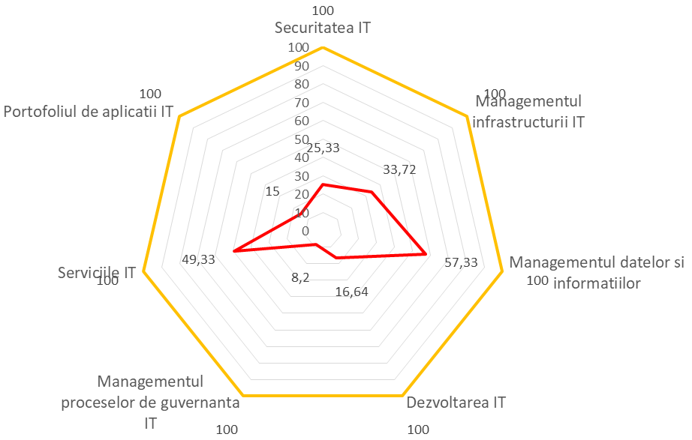
Figură: Radarul situației actuale a sistemului informatic în cadrul Consiliului Județean Cluj

Dacă adăugăm faptul că nivelul de risc cumulat pe toate cele 7 sectoare care definesc sistemul informatic este de 5,7 ori peste pragul de normalitate și de 1,8 ori peste pragul de alertă, situația devine și mai critică. În ceea ce privește diagnoza intern-extern, SWOT, datele indică alertă maximă pe termen scurt și situație critică pe termen mediu.

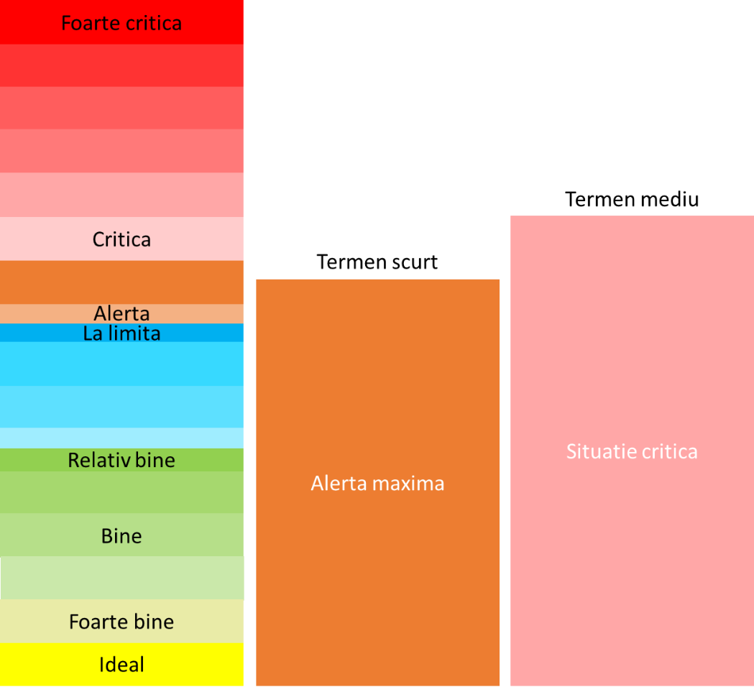
Figură: Situația actuală și previzionată din perspectiva analizei SWOT-RS

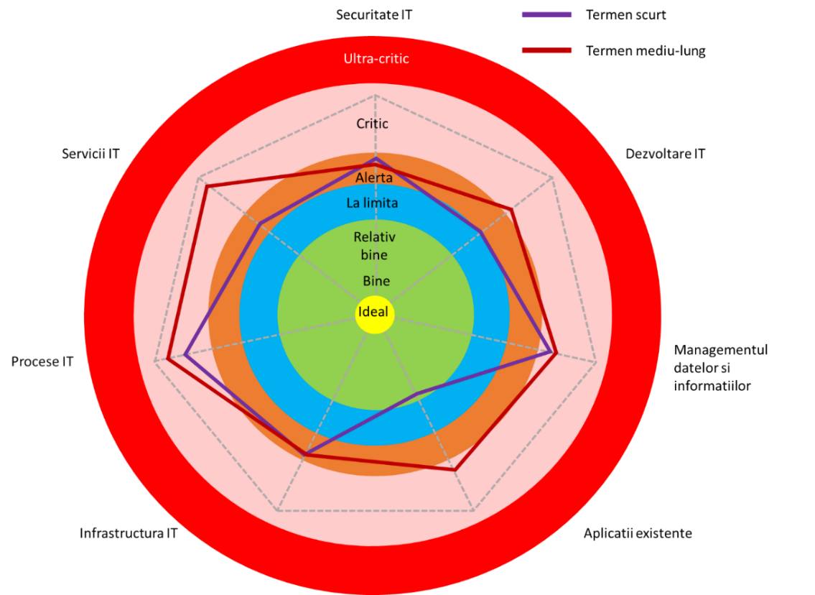

Figură: Nivelul de criticitate asociat sistemului informatic în cadrul Consiliului Județean Cluj
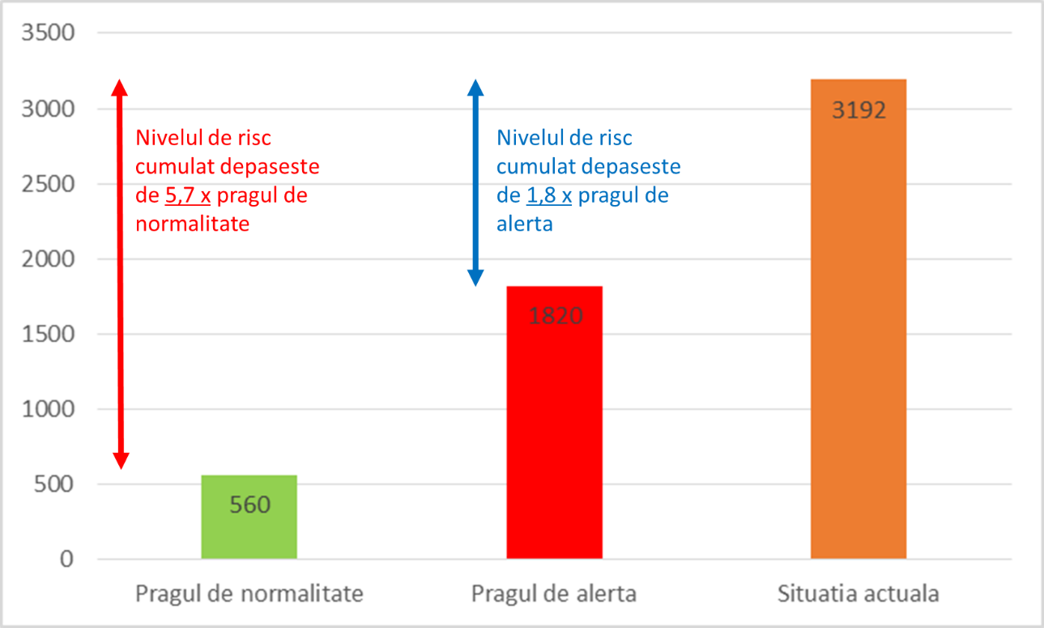

Figură: Nivelul cumulat de risc în cazul sistemului informatic al Consiliului Județean Cluj

Auditul din cele trei perspective: capabilitate, risc și dezvoltare strategică indică o situație nesatisfăcătoare. Practic, sistemul informatic a fost tratat până în prezent ca o anexă, nu ca parte esențială în suportul activităților din cadrul instituției. Din acest punct de vedere, instituția este încă ancorată în trecut, iar capacitatea acesteia de a deservi cetățeanul la un nivel calitativ ridicat are de suferit. Este destul de simplu de concluzionat că este necesară adoptarea și execuția unei strategii de informatizare.

În plus, auditul asupra portofoliului de aplicații indică o situație critică din perspectiva a 11 aplicații din 24, pentru care rezultatul clar este înlocuirea, pentru alte 5 aplicații necesitatea de remediere, iar pentru 1 aplicație cerința de consolidare, rămânând doar 7 aplicații la un nivel adecvat de performanță-impact funcțional, adică 71% din portofoliul de aplicații curente trebuie înlocuit sau remediat.

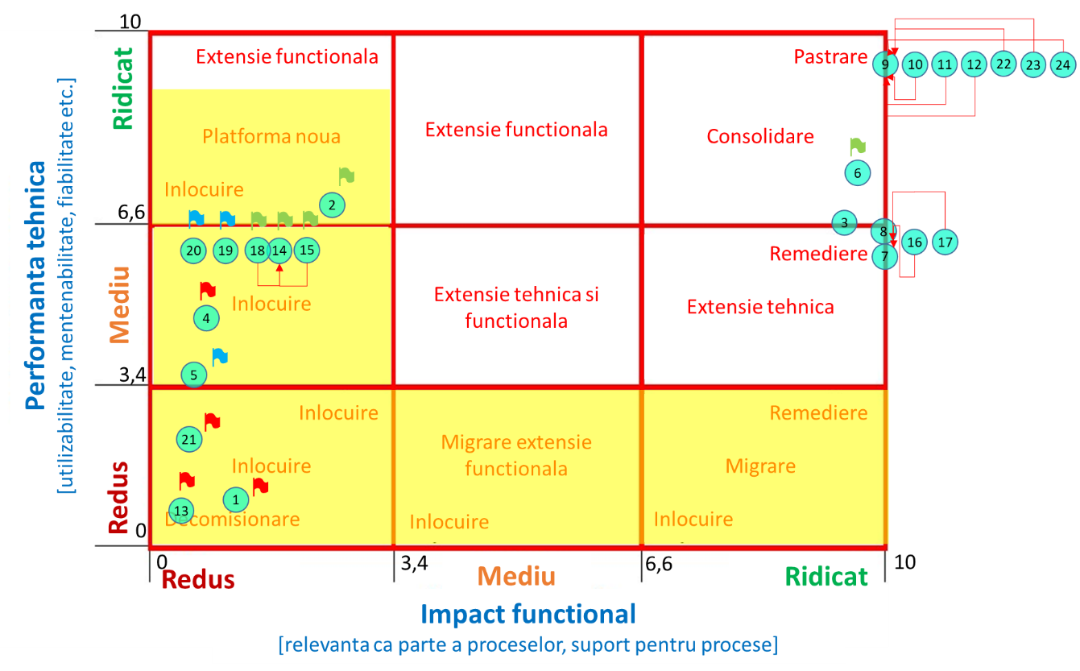
Figură: Situația portofoliului de aplicații din perspectiva performanță-relevanță
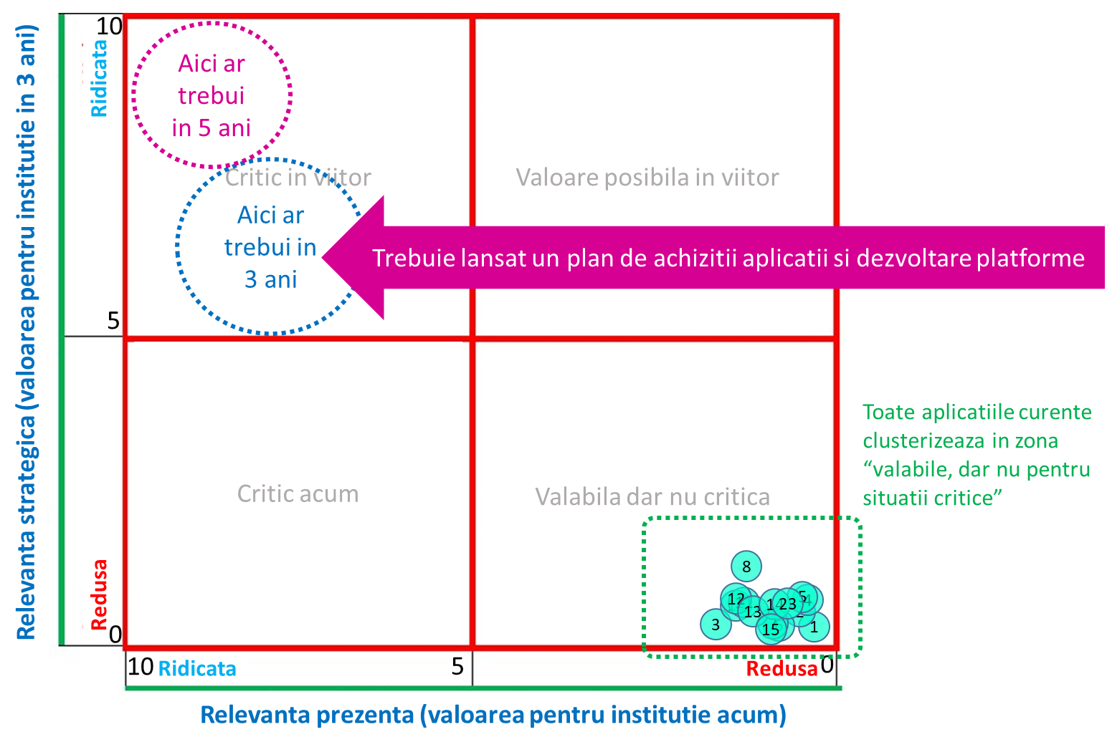

Figură: Situația portofoliului de aplicații din perspectivă strategică și dezvoltarea instituțională

De asemenea, auditul indică faptul că portofoliul actual de aplicații nu au nici un impact asupra digitalizării instituției, fiind mai degrabă aplicații în zone tradiționale de intervenție (ex. contabilitate, editare texte, editare grafice, editare desene etc.). Pentru susținerea digitalizării și conducerea instituției înspre o „organizație de nivel 5.0” ținta trebuie să fie cadranul stânga-sus din figura anterioară. Acest lucru necesită un program investițional serios în zona achiziției de aplicații și de dezvoltare a unor platforme personalizate pe serviciile specifice ale CJ Cluj.

Dacă până în prezent se știa că există o rămânere în urma a CJ Cluj privind infrastructura informatică, auditul a permis cuantificarea situației. Situația generală este critică și recomandarea de urgentare a punerii în practică a unui plan de acțiune în zona informatizării și digitalizării instituționale nu trebuie comentată foarte mult, datele agregate fiind mai mult decât sugestive.

Notă importantă: Auditul sistemului informatic este mai mult decât auditarea sub aspect tehnic a soluțiilor digitale din cadrul organizației. Deoarece sistemul informatic este un instrument suport (orizontal) pentru procesele organizaționale și activitățile asociate, auditarea acestuia conduce în mod inevitabil la înțelegerea fluxurilor informaționale și decizionale în cadrul organizației. Din această perspectivă extinsă, concluzia la care s-a ajuns în urma auditului pe sistemul informatic este aceea că, situația în ceea ce privește nivelul curent de dezvoltare al sistemului informatic din cadrul Consiliului Județean Cluj se datorează discrepanței dintre modul de organizare al instituției și leadership-ul instituțional. Instituția denumită „Consiliu Județean” în România, nu neapărat în cazul particular de la Cluj, trebuie regândită în sensul în care să fie privită ca o instituție cu două categorii de „clienți” – cetățeanul și aleșii politici, iar managementul și leadership-ul instituției să nu aparțină aleșilor politici ci unor angajați a căror misiune să fie aceea de a dezvolta instituția pentru a deservi cât mai bine cele două categorii de clienți, cu focalizare principală pe cetățean. În prezent, prin forma de conducere a Consiliilor Județene în România – care este una politică, ce se schimbă la fiecare 4 ani, focalizarea leadership-ului instituțional este pe maximizarea impactului asupra unei anumite categorii din grupa părților interesate – aleșii politici la nivelul județului. Este situația tipică pe care o regăsim și la nivel central, în cadrul ministerelor. Pentru soluționarea problemei, care s-ar reflecta automat și în prioritățile investiționale și de organizare, ar fi necesară o reformă instituțională, în care Consiliile Județene să fie conduse sub aspect operațional și strategic de un director și un Consiliu de Administrație cu reprezentanți din rândul tuturor părților interesate, iar pozițiile politice să aibă o linie separată de acțiune și relaționare cu conducerea executivă a instituției; să acționeze ca un „client” al instituției, chiar dacă operativ împart aceeași infrastructură. Deoarece la ora actuală o astfel de reformă nu se poate produce, singura cale de dezvoltare instituțională este aceea ce de a conștientiza leadership-ul politic al Consiliului Județean că trebuie să susțină la modul real investițiile în digitalizarea instituției pentru a putea deservi cât mai bine atât cetățeanul cât și aleșii politici (ex. cu informații care să ajute procesul de decizie politică și de fundamentare a politicilor publice). De exemplu, auditul a reflectat o focalizare a investițiilor din zona digitală în suportul ședințelor consilierilor județeni, în detrimentul investițiilor în sisteme informatice care să deservească mai bine cetățeanul sau să ajute munca funcționarilor, angajaților din instituție. Dar chiar și în ceea ce privește suportul digital pentru susținerea ședințelor de consiliu soluția actuală nu este una adecvată. De exemplu, trebuie intervenit în dezvoltarea sistemului informatic pentru a evita pe viitor practica actuală în care o echipă de funcționari ai instituției să își petreacă 3 săptămâni în fiecare lună numai pentru a transcrie pe hârtie minuta ședințelor de consiliu, „transferând” manual o înregistrare audio într-un document tipăribil. Pe termen scurt considerăm că aplicarea conceptului „client intern” – „client extern” la nivelul fiecărui proces din cadrul instituției ar produce o schimbare radicală în ceea ce privește conștientizarea necesității și urgenței transformării digitale a Consiliului Județean, cu viziunea de a dezvolta o instituție din clasa „Organizație 5.0”, adică o formă de digitalizare extinsă la nivelul tuturor proceselor și la nivelul tuturor palierelor decizionale cu scopul de a crește eficacitatea și productivitatea muncii la parametri superiori de performanță. Acesta este motivul pentru care, prezenta strategie include și un capitol de recomandări privind implementarea unui sistem de management al procesului de transformare digitală a Consiliului Județean, pe cadrul conceptual denumit „Casa IT”.

Analiza potențialului de dezvoltare

Fundamentarea unei strategii de informatizare corecte nu înseamnă doar un proces investițional în tehnologie digitală pentru a compensa decalajul actual; înseamnă mult mai mult, și anume înțelegerea impactului produs. De aceea, înainte de fundamentarea unei viziuni și a obiectivelor strategice de informatizare, este necesară înțelegerea spațiului de potențialitate. În cazul unei instituții publice, spațiul de potențialitate este definit de un pachet de factori motori și rațiuni pentru informatizare, precum și de ariile de intervenție potențiale care ar putea aduce valoare adăugată în dezvoltarea activităților din cadrul instituției.

În ceea ce privește factorii motori, aceștia sunt:
- Calitatea serviciilor prestate pentru societate (cetățeni, terțe părți – ex. aleșii politici, UAT-uri, ministere, firme private, alte instituții publice, ONG-uri etc.)
- Satisfacția angajaților
- Utilizarea responsabilă a activelor
- Optimizarea achizițiilor
- Sincronizarea între cererea cetățenilor și terțelor părți cu ceea ce oferă instituția la nivel de servicii
- Agilitatea instituției la solicitări noi, neprevăzute în prezent
- Extinderea spațiului de acoperire a serviciilor către cetățeni și terțe părți în etapele de pre-livrare și post-livrare
- Optimizarea proceselor și activităților interne, precum și a modului de utilizare a resurselor

Pentru fiecare factor motor trebuie avute în vedere rațiunile (sau elementele de argumentație) pentru informatizare. Astfel rezultă următoarele argumente:

Calitatea serviciilor prestate pentru societate (cetățeni, terțe părți):
- Controlul avansat al proceselor care deservesc cetățenii și alte instituții beneficiare
- Analiza rapidă a neconformităților
- Măsurarea în timp real a capabilității proceselor
- Alertarea instantanee în cazul unor blocaje
- Capacitatea de relaționare extinsă cu cetățenii
- Posibilitatea de implicare a beneficiarilor în co-crearea serviciilor prestate către aceștia
- Măsurarea satisfacției pentru serviciile prestate
- Capacitatea de a efectua analitică în timp real pentru luarea deciziilor corecte
- Capacitatea de a elimina activități neaducătoare de valoare
- Capacitatea și de a implementa în mod eficient a unor sisteme de management orientate pe cetățean

Satisfacția angajaților:
- Asigurarea suportului pentru activități complexe
- Ușurarea muncii de zi-cu-zi
- Creșterea capacității de management și monitorizare a performanței
- Creșterea capacității de supervizare, monitorizare și control
- Creșterea capacității de colaborare între angajați
- Măsurarea în timp real a satisfacției angajaților
- Măsurarea impactului deciziilor luate de managementul instituției asupra angajaților
- Creșterea capacității de echilibrare a sarcinilor de serviciu și evitarea supraîncărcării angajaților
- Ușurarea relaționării cu alte instituții
- Creșterea capacității de implicare a angajaților în formularea soluțiilor la diverse probleme interne

Utilizarea responsabilă a activelor:
- Creșterea flexibilității în utilizarea unor spații și altor mijloace de lucru
- Flexibilizarea traseelor pentru circulația documentelor
- Creșterea capacității de monitorizare și control de la distanță
- Asigurarea unei mentenanțe predictive
- Creșterea bazinului de date și informații necesare pentru monitorizarea pe ciclu de viață a activelor instituției

Optimizarea achizițiilor
- Evitarea achiziției unor lucruri care nu au relevanță sau care nu se mai utilizează
- Evitarea achiziției unor lucruri peste sau sub nivelul optim necesar
- Optimizarea furnizorilor

Sincronizarea între cererea cetățenilor și terțelor părți cu ceea ce oferă instituția la nivel de servicii:
- Furnizarea de servicii cu valoare adăugată, dincolo de elementele tradiționale [ex. recomandări asociate, informații despre posibilități în teritoriu etc.]
- Predicția pe bază de date

Agilitatea instituției la solicitări noi, neprevăzute în prezent:
- Creșterea capacității de răspuns cvasi-instantaneu la diverse solicitări venite de la instituții locale și centrale pe baza prelucrării rapide a datelor pentru situații cu caracter de noutate
- Experimentarea rapidă a unor rapoarte noi etc.
- Co-crearea cu alte instituții colaboratoare a unor tipuri noi de analiză

Extinderea spațiului de acoperire a serviciilor către cetățeni și terțe părți în etapele de pre-livrare și post-livrare:
- Creșterea capacității de mentenanță de la distanță a sistemelor și proceselor interne
- Creșterea capacității de interconectare cu alte sisteme din exteriorul instituției
- Creșterea capacității de verificare a modului de utilizare a unor servicii livrate către terțe părți
- Creșterea capacității de planificare a furnizării unor servicii solicitate, prin preluarea în avans a cerințelor și personalizarea automatizată a serviciului oferit
Optimizarea proceselor și activităților interne, precum și a modului de utilizare a resurselor:
- Monitorizarea proceselor interne și a circulației documentelor
- Creșterea capacității de analiză a gradului de încărcare în diverse departamente, birouri etc.
- Creșterea capacității de optimizare a consumului de energie
- Creșterea capacității de monitorizare a muncii din teren

Practic toate ariile de activitate din cadrul CJ Cluj pot beneficia de digitalizare. Dintre acestea, o atenție deosebită trebuie acordată următoarelor:
- Managementul proiectelor
- Managementul achizițiilor
- Managementul relației cu cetățeanul
- Managementul energiei
- Managementul mijloacelor fixe și în general al patrimoniului
- Managementul informației
- Managementul cunoștințelor momentan deținute tacit doar de către angajați
- Managementul partenerilor și colaboratorilor
- Managementul resursei umane angajate și a reprezentanților societății (aleșii politici)
- Managementul furnizorilor
- Managementul financiar-contabil integrat
- Managementul resurselor
- Managementul proceselor interne și a serviciilor către terțe părți
- Managementul ședințelor de lucru
- Comunicarea cu exteriorul
- Managementul beneficiarilor
- Managementul implementării strategiilor sectoriale
- Managementul crizelor, riscurilor și conflictelor
- Controlul infrastructurii și accesului
- Internaționalizarea și dezvoltarea relațiilor cu alte instituții similare din străinătate

Bariere și contradicții din analiza diagnostic și intervenții pentru spații de diferențiere

Analiza diagnostic (SWOT) a reliefat o serie de bariere și conflicte atât pe termen scurt cât și pe termen mediu în aplicarea unei strategii de informatizare integrată la nivelul CJ Cluj. De asemenea, analiza indică și provocări în execuția strategiei.

În vederea unei execuții adecvate a strategiei de informatizare prin intermediul unui set de proiecte, este necesară în prima fază demonstrarea liniilor corecte de orientare a proiectelor. În acest sens s-a elaborat o analiză a conflictelor generică și identificarea pe baze științifice a abordării inovative a provocărilor. Se reliefează următoarele puncte nevralgice:

Provocarea 1: „nevoia de implementare a unui număr extins de proiecte de informatizare pe o plajă mai largă de sectoare de intervenție” versus „capacitatea instituțională limitată de alocare fonduri și implementare proiecte de informatizare”

<atragere bugete semnificative> vs. <presiune ridicată pe resursa umană limitată>
<implementare număr mare proiecte> vs. <presiune ridicată pe bugetul instituției>

Provocarea 2: „abordarea eficientă pe ciclu de viață a tuturor proiectelor de informatizare” versus „motivația internă de exploatare a investiției în digitalizare”

<bugete suplimentare anuale> vs. <presiune pe alte priorități de alocare a bugetului>
<personal suplimentar implicat> vs. <presiune pe organigramă>
<calitate în execuție pe ciclu de viață> vs. <ieșire din zona de confort>
<calitate în execuție pe ciclu de viață> vs. <presiune pe implicare la același nivel de recompensare>

Provocarea 3: „complexitate ridicată proiecte de informatizare/ competență ridicată în fundamentarea proiectelor și caietelor de sarcini” versus „competența internă limitată în acest tip de proiecte”

<complexitate muncă> vs. <nevoia de competență specifică sporită>

Provocarea 4: „abordarea strategiei pe mai multe cicluri electorale” versus „incertitudinea în prioritățile politice”

<sustenabilitate strategie pe termen mediu> vs. <acceptare continuitate pe cicluri electorale>

Provocarea 5: „bugete semnificative necesare pentru toate proiectele de informatizare” versus „bugete relativ limitate care pot fi accesate din surse tradiționale (ex. fonduri structurale)”

<nevoia de mai multe oportunități de finanțare> vs. <surse limitate din finanțări publice>

Provocarea 6: „efort ridicat necesar pregătirii proiectelor de informatizare” versus „incertitudinea/riscul aprobării/accesării fondurilor”

<muncă semnificativă în elaborare proiecte> vs. <asigurarea unor șanse mai mari de succes>

La aceste provocări de eco-sistem se adaugă o serie de provocări sectoriale, la nivelul sistemului informatic, după cum urmează:

Provocarea 7: „efort ridicat necesar documentării proceselor” versus „motivația angajaților”

<muncă suplimentară> vs. <relevanță asupra beneficiilor directe ale angajaților>

Provocarea 8: „nevoia de predictibilitate pe termen lung în efortul investițional privind digitalizarea și adopția tehnologiilor digitale pentru a crea forme superioare de deservire a terțelor părți” versus „leadership-ul politic cu interese de acțiune pe termen scurt [este o realitate care nu poate fi contestată, fiindcă este rapid cuantificabilă și măsurabilă în deciziile politice și proiectele publice]”

<orientarea de dezvoltare pe termen lung> vs. <orientarea pe cicluri de 4 ani>

Provocarea 9: „nevoia de personal adecvat, înalt calificat, și suficient într-un departament de IT” versus „nivelul salarial la bugetari și limitarea încărcării schemei de personal prin decizii guvernamentale”

<resursă umană suficientă și bine calificată în departamentul IT> vs. <constrângerile în sistemul public>

Provocarea 10: „nevoia de transfer rapid a informațiilor între instituții” versus „fragmentarea proceselor în sistemul public din considerente birocratice” [analizele globale indică faptul că structurile birocratice sunt o barieră majoră în rezolvarea adecvată a problemelor în forma actuală de evoluție a omenirii, în care era informațională este deja pe cale de dispariție și se conturează o eră nouă, bazată pe cunoaștere]

<ușurința de transfer a informațiilor între instituții> vs. <constrângerile birocratice din sistemul public>

Provocarea 11: „nevoia de automatizare extinsă și digitalizare a proceselor interne” versus „adopția și ieșirea din starea de confort”

<productivitatea internă> vs. <depășire stare de confort>

Trebuie avut în vedere modul în care se face transferul de la o stare de confort la altă stare de confort, superioară.
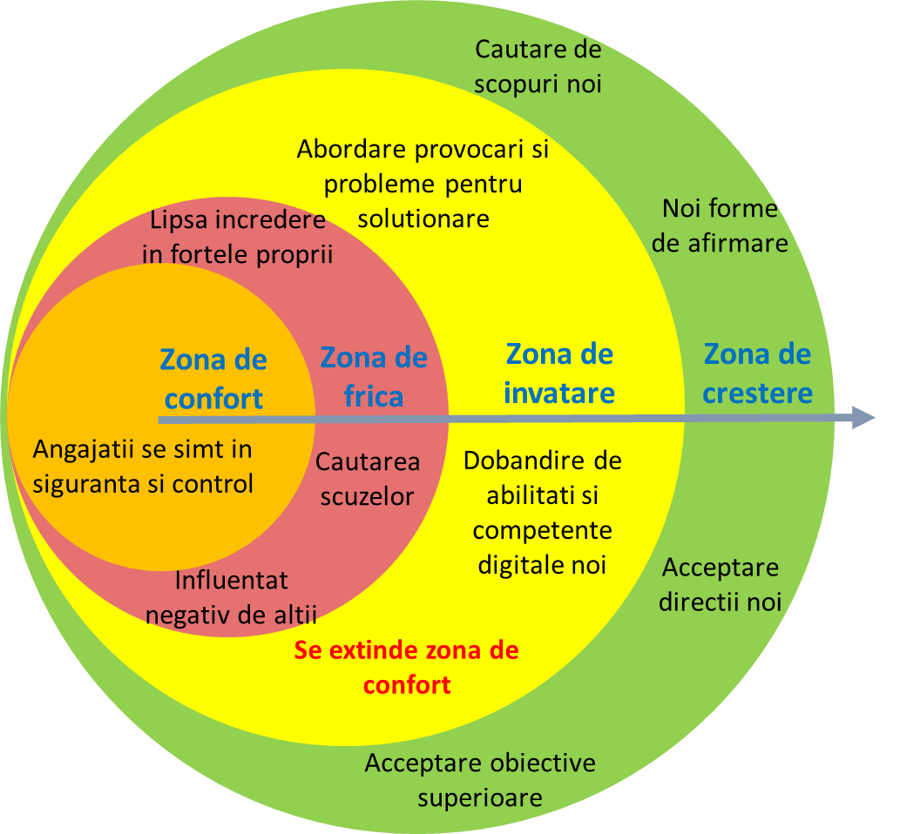

Figură: Trecerea de la o stare de confort la una superioară se face prin învățare

Provocarea 12: „nevoia spațiu adecvat infrastructură IT” versus „limitările de spațiu curente”

<siguranță și adecvare spațiu pentru infrastructura IT> vs. <reorganizare și investiții amenajare>

Provocarea 13: „nevoia securitate date și respectare GDPR” versus „investiția în reorganizare”

<securitate date> vs. <reorganizare și investiții>

Provocarea 14: „necesitatea adopției tehnologilor digitale la scară largă ” versus „investiția în informatizare”

<digitalizare> vs. <investiții>

Pentru abordarea corectă a provocărilor s-a utilizat un sistem expert de analiză a conflictelor și generarea unui pachet de propuneri privind direcțiile generice corecte de acțiune. O captură de ecran a sistemului expert este ilustrată pentru una dintre provocări, spre exemplificare. Prin această acțiune se accentuează faptul că strategia de informatizare nu este susținută numai de experiența și profesionalismul echipei de audit, ci în plus, informația este analizată pentru a genera cunoaștere specifică și pentru a propune soluții cât mai bine argumentate. Prin aplicarea sistemului expert, rezultă mai mulți vectori de acțiune și posibilele soluții practice care emerg din aceștia, lucru pus în evidență în cele ce urmează.
Provocarea 1

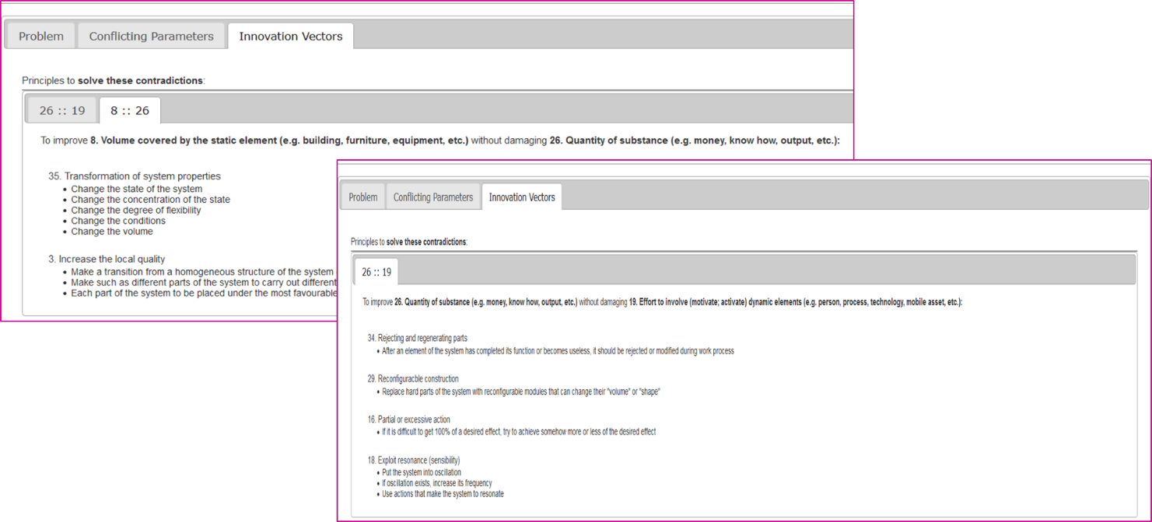

Figură: Exemplificarea aplicării sistemului expert pentru prima provocare

Vectorul 1.1: acțiuni în avans prin reorganizarea resurselor
Vectorul 1.2: înlocuirea abordărilor convenționale cu unele neliniare / activarea forțelor generate din abordarea neliniară
Vectorul 1.3: creșterea calității locale

Soluții
- Operaționalizarea cât mai rapidă a parteneriatului pentru inovare (ex. cu Cluj IT)
- Reorganizarea compartimentelor din administrație prin considerarea echipelor mixte din zona IT și proiecte din fonduri comunitare
- Parteneriat cu echipe externe de experți pentru elaborarea proiectelor, cu modele win-win de colaborare pe ciclu de viață

Vectorul 1.4: schimbarea stării (condiții)
Vectorul 1.5: utilizarea de motivatori externi

Soluții
- Materializarea într-o formă funcțională a colaborării (nu parteneriatului) public-privat pe anumite proiecte
- Finanțarea unor proiecte prin atragerea de fonduri de la instituții financiar-bancare internaționale care susțin proiecte de dezvoltare (ex. granturile BERD)
- Atragerea de fonduri prin aplicarea masivă la finanțări din fondurile structurale 2014-2020 și la programele echivalente care vor urma după 2020 (care s-ar putea să îmbrace forme noi din cauza unor politici noi de susținere a coeziunii la nivelul UE) (ex. POCA)
- Fundamentarea modelelor de colaborare de tip servitizare pentru anumite proiecte (plata unui abonament lunar sau unui abonament proporțional cu economiile realizate, de-a lungul ciclului de viață)

Provocarea 2

Vectorul 2.1: abordarea neliniară, cu activarea unor efecte multiplicatoare
Vectorul 2.2: schimbarea stării (volum)
Soluții
- Încurajarea parteneriatelor cu UAT-uri și alte instituții pentru anumite teme de proiect și deschiderea inițiativei înspre consorțiile constituite în acest sens

Vectorul 2.2: multiplicarea funcțiilor/post
Vectorul 2.4: schimbarea stării (flexibilitate, concentrație)
Vectorul 2.5: abordarea asimetrică

Soluții
- Reconsiderarea fișelor de post și bonusurilor de implicare
- Extinderea schemei cu specialiști externi care devin membri în proiecte (aplicare, implementare)
- Proiecte elaborate de alte instituții în care administrația este partener

Vectorul 2.6: segmentarea sistemului
Vectorul 2.7: schimbarea transparenței
Vectorul 2.8: introducerea feedback-ului

Soluții
- Organizarea internă să permită oricărui angajat să se implice în proiecte și să fie create mecanisme pentru plata suplimentară pe proiect

Vectorul 2.9: organizare elastică
Vectorul 2.10: utilizarea de elemente care să conducă la o vizibilitate sporită a muncii efectuate

Soluții
- Subcontractarea unora dintre serviciile de întreținere ale sistemelor

Provocarea 3

Vectorul 3.1: păstrarea potențialului prin reorganizare
Vectorul 3.2: utilizarea conexiunilor multi-nivel
Vectorul 3.3: înlocuirea abordărilor tradiționale cu unele mai flexibile

Soluții
- Derularea unor proiecte prin asociații aflate sub coordonarea CJ Cluj, inclusiv cu posibilitatea de implicare a angajaților din CJ Cluj

Provocarea 4

Vectorul 4.1: inversiunea sistemului
Vectorul 4.2: mediator
Vectorul 4.3: suport extern

Soluții
- Asistența execuției strategiei din partea unui partener cu expertiză în domeniu, cu implicarea tuturor actorilor relevanți

Provocarea 5

Vectorul 5.1: transformarea proprietăților
Vectorul 5.2: concentrarea pe flexibilitate
Soluții
- Cedarea unor proiecte înspre mediul privat pe modelul „credit furnizor”
- Dezvoltarea colaborării public-privat
- Dezvoltarea parteneriatelor cu UAT-uri și participarea în comun la anumite proiecte (împărțire efort, utilizare integrală rezultate)

Provocarea 6

Vectorul 6.1: înlocuirea sistemelor tradiționale cu sisteme elastice
Vectorul 6.2: utilizarea copiilor multe și ieftine

Soluții
- Parteneriat cu universitățile locale în elaborarea cererilor de finanțare și participarea la proiecte
- Parteneriat cu universitățile locale pentru a accesa fonduri din programe neconvenționale (Interreg, COSME, H2020, proiecte bilaterale – ex. România-Elveția, România-Israel, România-Norvegia etc.)

Provocarea 7

Vectorul 7.1: modificarea concentrației sistemului
Vectorul 7.2: creșterea omogenității modului de a documenta procesele
Vectorul 7.3: aplică sisteme care să permită accesul ușor la informație

Soluții
- Informatizarea integrală a proceselor
- Blocarea alternativelor tradiționale de a face lucrurile (impunerea unei singuri căi – cea care utilizează sistemul informatic, nu alte variante … indiferent cum se va comenta sau reacționa în primele faze)

Provocarea 8

Vectorul 8.1: acțiuni în avans
Vectorul 8.2: mediatori
Vectorul 8.3: schimbare stare sistem
Vectorul 8.4: acțiuni periodice

Soluții
- Bugetare proiecte multianuale pentru informatizare
- Utilizarea unor colaboratori instituționali cu autoritate profesională (ex. Cluj IT) pentru a face analize periodice și a pregăti rapoarte de progres și sensibilizare a factorilor de decizii
- Rapoarte periodice de analiză și evaluare a progresului
- Creare dependență de sistem pentru factorii de decizie – „dashboard-uri”

Provocarea 9

Vectorul 9.1: expansiune sistem
Vectorul 9.2: abordare „în afara cutiei”

Soluții
- Externalizare serviciu cu indicatori (KPI) măsurabili și plan de realizare, cu reînnoire anuală în funcție de rezultate
- Aplicarea modelului „client-furnizor intern” pentru a crea presiune pe accelerarea procesului de informatizare
Provocarea 10

Vectorul 10.1: combină și consolidează în timp
Vectorul 10.2: păstrare potențial

Soluții
- Dezvoltare de sisteme informatice interoperabile din start, cu respectarea unor modele și standarde pentru structurarea datelor
- Construirea unor parteneriate interinstituționale cu instituțiile de interes pentru a dezvolta în comun anumite proiecte de informatizare (sharing de sistem) și pentru crearea unor interfețe pentru transfer controlat de date

Provocarea 11

Vectorul 11.1: înlocuire sistem tradițional
Vectorul 11.2: dinamicitate
Vectorul 11.3: acțiuni periodice
Vectorul 11.4: abordare inversă

Soluții
- Solicitare rapoarte în anumite formate pentru a forța utilizarea sistemelor informatice
- Instruiri periodice a tuturor angajaților în utilizarea sistemelor informatice
- Impunere indicatori de productivitate în finalizarea unor sarcini de serviciu cu implicații directe asupra evaluării anuale a personalului
- Includerea în criteriile anuale de evaluare a personalului a utilizării soluțiilor informatice
- Angajații să fie implicați în instruirea altor angajați
- Aplicarea conceptului „client-furnizor” intern
- Transferul integral al formularisticii în sistemul informatic

Provocarea 12

Vectorul 12.1: schimbare stare sistem
Vectorul 12.2: sistem asimetric
Vectorul 12.3: structură compozită
Vectorul 12.4: schimbare transparență

Soluții
- Transfer în cloud a sistemului sau a unei părți din sistem
- Externalizarea găzduirii într-un centru de date care respectă standardele de siguranță, reziliență și securitate

Provocarea 13

Vectorul 13.1: introducere buclă de reacție
Vectorul 13.2: schimbare straturi sistem
Vectorul 13.3: introducere element neutral

Soluții
- Subcontractare serviciu de securitate cibernetică
- Aplicare arhitectură nouă sistem – propusă în cadrul strategiei
- Crearea mecanism de automatizare a „back-up-ului”
- Redundanță componente sistem (stocare date)

Provocarea 14

Vectorul 14.1: schimbă gradul de flexibilitate
Vectorul 14.2: păstrează potențialul

Soluții
- Adopție modele SaaS pentru accelerarea digitalizării
- Start cu proiecte critice și aplicarea regulii 80-20

Se observă că o strategie de informatizare corectă nu implică doar implementarea unor proiecte informatice, dar și modele de organizare și colaborare inovative, re-inginerie de procese, precum și acțiuni concrete de instruire și motivare a angajaților pentru adopția tehnologiilor digitale în practica zilnică.

Viziunea 2025 și ținte de progres pentru 2020

În fundamentarea viziunii 2025 pentru informatizarea Consiliului Județean Cluj au fost luate în considerare trei scenarii. Primul scenariu ia în considerare o abordare limitată, care se rezumă doar la implementarea unui pachet restrâns de proiecte, denumite proiecte critice. Al doilea scenariu ia în considerare extinderea strategiei la un pachet de proiecte critice și proiecte fanion, precum și intervenții pentru respectarea unui cadru reglementat de protecție a datelor cu caracter personal, cu asigurarea unor condiții superioare în privința securității cibernetice, a interoperabilității și portabilității datelor, precum și implementarea unei arhitecturi moderne pentru sistemul informatic. Al treilea scenariu de informatizare integrată consideră o abordare holistică, care conduce Consiliul Județean Cluj pe termen mediu înspre o organizație de tip 5.0, puternic digitalizată, cu implicații organizaționale, culturale și de politică de personal, așa cum indică imaginea de mai jos.

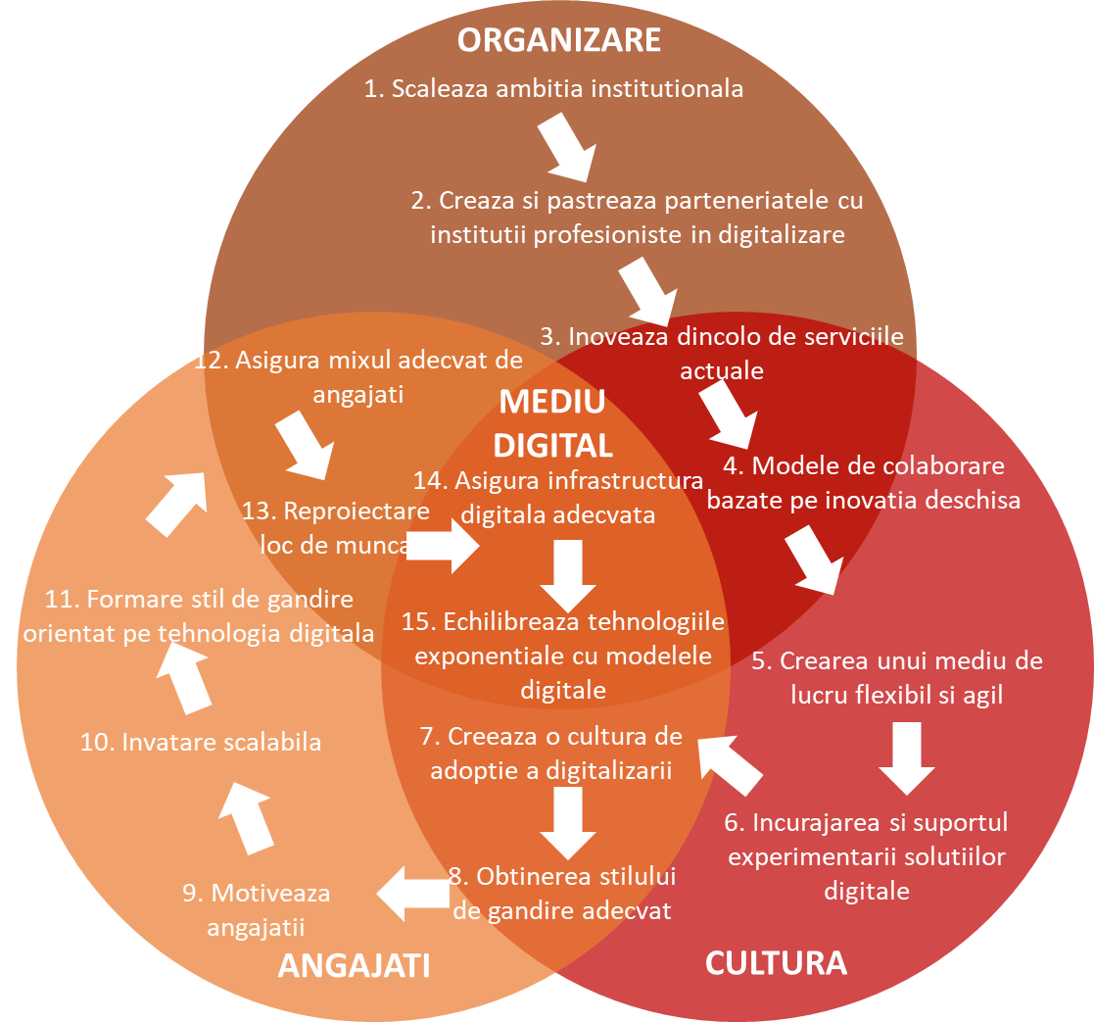

Figură: Procesul de construcție a organizației 5.0 (profund digitalizate)
Scenariul A (perspectiva limitării doar la implementarea proiectelor critice): Se asigură integrarea datelor și informațiilor la nivelul câtorva servicii din Consiliul Județean Cluj, cu posibilitatea de obținere rapidă a unor analize și rapoarte de sinteză, cu posibilitatea de urmărire facilă a fluxurilor și situațiilor din cadrul serviciilor deservite de sistemul informatic. Legătura cu cetățeanul este facilitată la un nivel mediu spre ridicat. Se asigură condițiile pentru o guvernanță mai bună a patrimoniului, proiectelor de investiții, relațiilor cu UAT-urile din județ, precum și o deservire mai bună a cetățeanului pe aspecte referitoare la urbanism.

Din perspectiva indicatorilor agregați de impact, acest scenariu indică următoarea perspectivă:
- Controlul avansat al proceselor care deservesc cetățenii și alte instituții beneficiare: nivel mediu spre ridicat
- Analiza rapidă a neconformităților: nivel redus
- Măsurarea în timp real a capabilității proceselor: nivel redus
- Alertarea instantanee în cazul unor blocaje: nivel redus
- Capacitatea de relaționare extinsă cu cetățenii: nivel mediu
- Posibilitatea de implicare a beneficiarilor în co-crearea serviciilor prestate către aceștia: nivel redus
- Măsurarea satisfacției pentru serviciile prestate: nivel redus
- Capacitatea de a efectua analitică în timp real pentru luarea deciziilor corecte: nivel mediu
- Capacitatea de a elimina activități neaducătoare de valoare: nivel redus
- Capacitatea și de a implementa în mod eficient a unor sisteme de management orientate pe cetățean: nivel mediu
- Asigurarea suportului pentru activități complexe: nivel redus spre mediu
- Ușurarea muncii de zi-cu-zi: nivel mediu
- Creșterea capacității de management și monitorizare a performanței: nivel redus
- Creșterea capacității de supervizare, monitorizare și control: nivel redus
- Creșterea capacității de colaborare între angajați: nivel redus
- Măsurarea în timp real a satisfacției angajaților: nivel foarte redus
- Măsurarea impactului deciziilor luate de managementul instituției asupra angajaților: nivel foarte redus
- Creșterea capacității de echilibrare a sarcinilor de serviciu și evitarea supraîncărcării angajaților: nivel redus
- Ușurarea relaționării cu alte instituții: nivel redus spre mediu
- Creșterea capacității de implicare a angajaților în formularea soluțiilor la diverse probleme interne: nivel redus
- Creșterea flexibilității în utilizarea unor spații și altor mijloace de lucru: nivel redus spre mediu
- Flexibilizarea traseelor pentru circulația documentelor: nivel redus
- Creșterea capacității de monitorizare și control de la distanță: nivel mediu
- Asigurarea unei mentenanțe predictive: nivel redus
- Creșterea bazinului de date și informații necesare pentru monitorizarea pe ciclu de viață a activelor instituției: nivel mediu
- Evitarea achiziției unor lucruri care nu au relevanță sau care nu se mai utilizează: nivel ridicat
- Evitarea achiziției unor lucruri peste sau sub nivelul optim necesar: nivel ridicat
- Optimizarea furnizorilor: nivel mediu
- Furnizarea de servicii cu valoare adăugată, dincolo de elementele tradiționale [ex. recomandări asociate, informații despre posibilități în teritoriu etc.]: nivel mediu
- Creșterea capacității de răspuns cvasi-instantaneu la diverse solicitări venite de la instituții locale și centrale pe baza prelucrării rapide a datelor pentru situații cu caracter de noutate: nivel mediu
- Experimentarea rapidă a unor rapoarte noi etc.: nivel redus
- Co-crearea cu alte instituții colaboratoare a unor tipuri noi de analiză: nivel redus
- Creșterea capacității de mentenanță de la distanță a sistemelor și proceselor interne: nivel redus
- Creșterea capacității de interconectare cu alte sisteme din exteriorul instituției: nivel redus spre mediu
- Creșterea capacității de verificare a modului de utilizare a unor servicii livrate către terțe părți: nivel mediu
- Creșterea capacității de planificare a furnizării unor servicii solicitate, prin preluarea în avans a cerințelor și personalizarea automatizată a serviciului oferit: nivel redus spre mediu
- Monitorizarea proceselor interne și a circulației documentelor: nivel redus
- Creșterea capacității de analiză a gradului de încărcare în diverse departamente, birouri etc.: nivel redus
- Creșterea capacității de optimizare a consumului de energie: nivel foarte redus
- Creșterea capacității de monitorizare a muncii din teren: nivel mediu

Scenariul B (perspectiva moderată focalizată pe creșterea capacității administrative și infrastructurii de informatizare): Acest scenariu include toate elementele de impact enumerate la scenariul A și în plus permite colectarea datelor diverse privind procesele interne, calitatea funcționării sistemului informatic, prelucrarea acestora în timp real și intervenția rapidă pentru acțiuni corective sau preventive, iar în ceea ce privește sistemul informatic asigură o reducere semnificativă a costurilor de întreținere, a costurilor operaționale, diminuarea vizibilă a riscurilor. Calitatea serviciilor către cetățeni este monitorizată și controlată cu precizie ridicată, se poate interveni în timp scurt și bine localizat pentru prevenire sau remediere în caz de incidente. Consumul interne sunt reduse semnificativ și crește gradul de colaborare între diversele departamente ale Consiliului Județean.

Prin faptul că această abordare o include pe precedenta (deci scenariul B include scenariul A), se consideră ca fiind deja efectuate toate acțiunile de la scenariul A, în plus adăugându-se următoarele:
- extinderea resurselor centrelor de date și creșterea securității cibernetice și rezilienței sistemului informatic
- încărcarea în cloud și analitica datelor
- portofoliul de aplicații este extins și fiecare departament este integrat în fluxul intern al documentelor
Din perspectiva indicatorilor agregați de impact acest scenariu indică următoarea perspectivă:
- Controlul avansat al proceselor care deservesc cetățenii și alte instituții beneficiare: nivel ridicat
- Analiza rapidă a neconformităților: nivel mediu
- Măsurarea în timp real a capabilității proceselor: nivel mediu
- Alertarea instantanee în cazul unor blocaje: nivel mediu
- Capacitatea de relaționare extinsă cu cetățenii: nivel mediu
- Posibilitatea de implicare a beneficiarilor în co-crearea serviciilor prestate către aceștia: nivel mediu
- Măsurarea satisfacției pentru serviciile prestate: nivel mediu spre ridicat
- Capacitatea de a efectua analitică în timp real pentru luarea deciziilor corecte: nivel mediu spre ridicat
- Capacitatea de a elimina activități neaducătoare de valoare: nivel redus spre mediu
- Capacitatea și de a implementa în mod eficient a unor sisteme de management orientate pe cetățean: nivel mediu
- Asigurarea suportului pentru activități complexe: nivel mediu
- Ușurarea muncii de zi-cu-zi: nivel mediu
- Creșterea capacității de management și monitorizare a performanței: nivel redus
- Creșterea capacității de supervizare, monitorizare și control: nivel redus spre mediu
- Creșterea capacității de colaborare între angajați: nivel mediu
- Măsurarea în timp real a satisfacției angajaților: nivel mediu
- Măsurarea impactului deciziilor luate de managementul instituției asupra angajaților: nivel redus
- Creșterea capacității de echilibrare a sarcinilor de serviciu și evitarea supraîncărcării angajaților: nivel redus spre mediu
- Ușurarea relaționării cu alte instituții: nivel mediu
- Creșterea capacității de implicare a angajaților în formularea soluțiilor la diverse probleme interne: nivel mediu
- Creșterea flexibilității în utilizarea unor spații și altor mijloace de lucru: nivel mediu
- Flexibilizarea traseelor pentru circulația documentelor: nivel mediu
- Creșterea capacității de monitorizare și control de la distanță: nivel mediu
- Asigurarea unei mentenanțe predictive: nivel redus
- Creșterea bazinului de date și informații necesare pentru monitorizarea pe ciclu de viață a activelor instituției: nivel mediu
- Evitarea achiziției unor lucruri care nu au relevanță sau care nu se mai utilizează: nivel ridicat
- Evitarea achiziției unor lucruri peste sau sub nivelul optim necesar: nivel ridicat
- Optimizarea furnizorilor: nivel mediu spre ridicat
- Furnizarea de servicii cu valoare adăugată, dincolo de elementele tradiționale [ex. recomandări asociate, informații despre posibilități în teritoriu etc.]: nivel mediu
- Creșterea capacității de răspuns cvasi-instantaneu la diverse solicitări venite de la instituții locale și centrale pe baza prelucrării rapide a datelor pentru situații cu caracter de noutate: nivel mediu
- Experimentarea rapidă a unor rapoarte noi etc.: nivel redus spre mediu
- Co-crearea cu alte instituții colaboratoare a unor tipuri noi de analiză: nivel redus
- Creșterea capacității de mentenanță de la distanță a sistemelor și proceselor interne: nivel mediu
- Creșterea capacității de interconectare cu alte sisteme din exteriorul instituției: nivel mediu
- Creșterea capacității de verificare a modului de utilizare a unor servicii livrate către terțe părți: nivel mediu
- Creșterea capacității de planificare a furnizării unor servicii solicitate, prin preluarea în avans a cerințelor și personalizarea automatizată a serviciului oferit: nivel redus spre mediu
- Monitorizarea proceselor interne și a circulației documentelor: nivel ridicat
- Creșterea capacității de analiză a gradului de încărcare în diverse departamente, birouri etc.: nivel mediu
- Creșterea capacității de optimizare a consumului de energie: nivel redus
- Creșterea capacității de monitorizare a muncii din teren: nivel mediu spre ridicat

Scenariul C (perspectiva holistică care include toate elementele cheie ale unei organizații digitalizate profund): Aplicarea acestui scenariu implică intervenția asupra tuturor domeniilor asociate conceptului de digitalizare instituțională, pe toate componentele indicate în figura de mai jos.

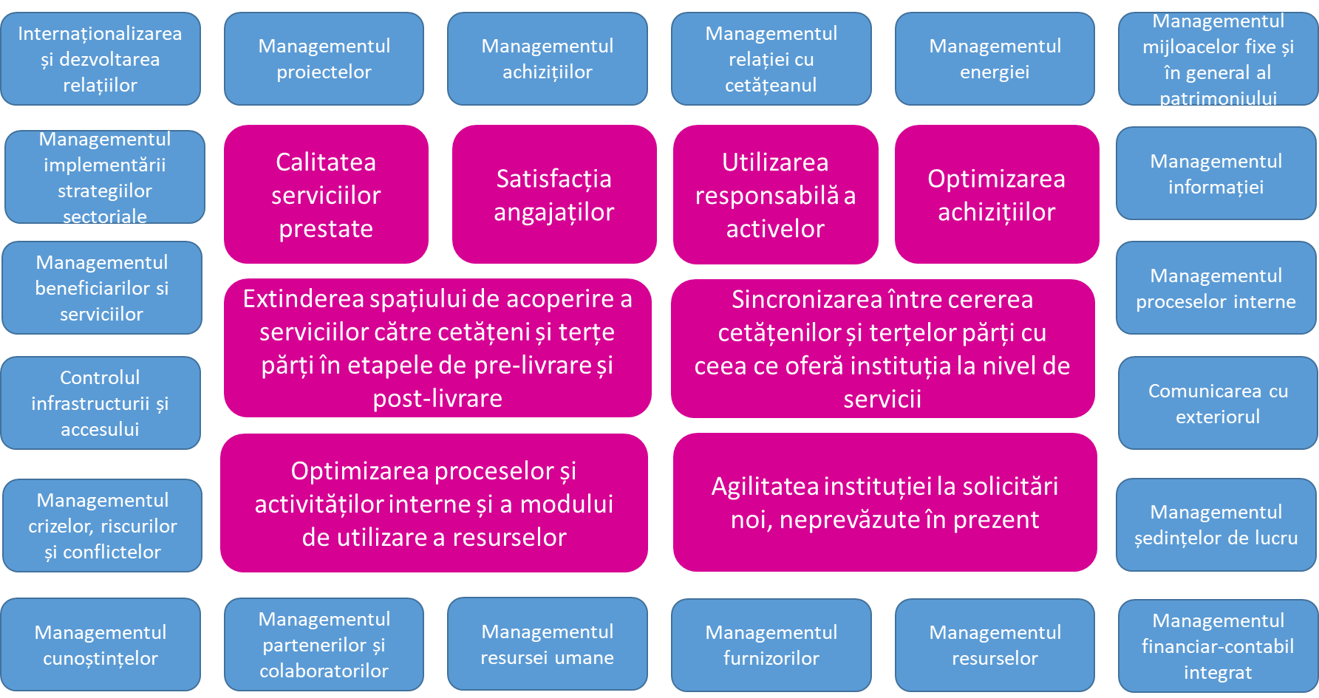

Figură: Abordarea holistică a informatizării
Acest scenariu implică transformări relevante în organizarea proceselor interne și extinderea parteneriatelor cu alte instituții. Gradul de reziliență și sustenabilitate al ecosistemului informatic ating paliere superioare de maturitate și capabilitate.

Dacă analizăm situația actuală a informatizării, constatăm următoarele din perspectiva evoluției direcționate a sistemelor:

Tabel: Situația actuală din perspectiva evoluției direcționate
Sector de interes | Stadiu de dezvoltare | Direcția corectă de evoluție
Servicii IT | Sistem incomplet  Sub-sisteme independente și dezechilibrate  Majoritatea sub-sistemelor greu integrabile | Consolidarea sub-sistemelor independente într-un sistem integrat, reingineria unor sub-sisteme curente și extinderea cu noi sub-sisteme integrabile
Managementul infrastructurii IT | Sistem incomplet  Sub-sisteme independente  Majoritatea sub-sistemelor neintegrabile | Consolidarea sub-sistemelor independente într-un sistem integrat și extinderea cu noi sub-sisteme integrabile
Managementul datelor și informațiilor | Sistem incomplet  Sub-sisteme independente și dezechilibrate | Consolidarea sub-sistemelor independente într-un sistem integrat și extinderea masivă cu noi sub-sisteme integrabile
Dezvoltarea IT | Sistem în fază embrionică | Crearea unui sistem integrat cu sub-sisteme integrabile
Securitatea cibernetică | Sistem în fază incipientă  Sub-sisteme independente și dezechilibrate | Consolidarea sub-sistemelor independente într-un sistem integrat și extinderea masivă cu noi sub-sisteme integrabile
Guvernanța proceselor IT | Sistem în fază incipientă  Sub-sisteme independente | Consolidarea sub-sistemelor independente într-un sistem integrat și extinderea masivă cu noi sub-sisteme integrabile
Portofoliul de aplicații IT | Sistem în fază incipientă  Sub-sisteme independente și dezechilibrate | Consolidarea sub-sistemelor independente într-un sistem integrat și extinderea masivă cu noi sub-sisteme integrabile

Pornind de la analiza SWOT și elementele prezentate în acest capitol, rezultă că declarația de viziune trebuie să includă următoarele:

- Element de viziune #1: securitate cibernetică
- Element de viziune #2: interoperabilitate și portabilitate
- Element de viziune #3: analitica datelor din diverse sectoare cheie pentru a transforma informația în cunoaștere pentru decizii rapide și corecte
- Element de viziune #4: servicii puternic orientate pe cetățean
- Element de viziune #5: management sigur, rezilient și inteligent a datelor
- Element de viziune #6: servicii administrative interconectate și interoperabile, transparente și capabile de conectivitate sporită cu alte instituții
- Element de viziune #7: logistică inteligentă
- Element de viziune #8: parteneriat strategic pentru inovare în domeniul digitalizării și modele de colaborare pe ciclu de viață
- Element de viziune #9: cetățeni conectați și facilități pentru guvernanță participativă pe bază de tehnologii de comunicare
- Element de viziune #10: respectarea standardelor internaționale în domeniul protocoalelor de comunicare
- Element de viziune #11: sisteme informatice dependabile, reziliente, sigure și eficiente sub aspectul costurilor pe ciclu de viață
- Element de viziune #12: utilizarea eficientă a patrimoniului și resurselor
- Element de viziune #13: procese interne puternic digitalizate

Pornind de la această stare de fapt, se formulează următoarea viziune pentru informatizarea Consiliului Județean Cluj:

Fiind pe deplin conștienți de necesitatea asigurării unei reziliențe și sustenabilități sporite a sistemului informatic la diverse atacuri cibernetice externe sau interne, de necesitatea conformării cu agenda digitală națională și europeană, de necesitatea asigurării unui spațiu de muncă cât mai ridicat calitativ, de necesitatea digitalizării extinse pentru a crește calitatea serviciilor către cetățean și pentru a deveni mai agili și flexibili la evoluțiile viitoare, considerând și importanța construirii unui parteneriat interinstituțional extins pentru transformarea digitală a organizației, până în 2025 Consiliul Județean Cluj reușește să devină cea mai avansată instituție publică din țară în domeniul adopției tehnologiilor digitale în derularea activităților interne și de furnizare a serviciilor către cetățeni, compatibilă și comparabilă cu instituții similare din țările avansate economic, capabilă să adopte rapid soluții inteligente de management a proceselor organizaționale, bazate pe tehnologia informației și comunicațiilor, integrate în sisteme cloud, interoperabile, bazate pe standarde internaționale în ceea ce privește securitatea și comunicarea, prin care se susțin la parametri superiori acele elemente care creează avantaje competitive și factori de atractivitate pentru cetățeni și alte părți deservite. Consiliul Județean Cluj devine o instituție puternic centrată pe cetățean și capabilă să-l deservească prompt și la parametri calitativi ridicați, iar din punct de vedere al proceselor interne, până în 2025 deține capacitatea de trecere înspre o organizație „digitalizată 5.0”.

Notă: Digitalizarea 5.0 se referă la o organizație care are absolut toate procesele interne și de la interfața cu terții complet digitalizate, în care absolut toți angajații utilizează tehnologia digitală în activitățile zilnice și sunt calificați să facă acest lucru, o organizație în care sistemul informatic este puternic securizat și respectă toate cerințele de interoperabilitate, accesibilitate de oriunde și oricând, o organizație în care există sisteme bazate pe inteligență artificială pentru a asigura funcționarea predictivă și preventivă, pentru analitica datelor, pentru eliminarea non-valorii din procese, o organizație cu un nivel ridicat de productivitate și cu economii semnificative în capacitatea de livrare a serviciilor ca urmare a utilizării extensive și profunde a tehnologiilor digitale, o organizație agilă, rezilientă și flexibilă la schimbările din mediul extern, o organizație conectată la o rețea globală de informații și date.

Până la finalul anului 2020, elementele de progres ale viziunii trebuie să se reflecte în cel puțin următoarele rezultate:
- Implementarea tuturor recomandărilor generate de auditul tehnic al sistemului informatic actual
- Implementarea tuturor proiectelor de informatizare critice
- Implementarea majorității proiectelor suport pentru informatizare și digitalizare indicate în cadrul strategiei de informatizare

Obiectivele strategice ale strategiei de informatizare

Obiectivele strategice aferente strategiei de informatizare subscriu viziunii 2025 menționate anterior. Obiectivele strategice reflectă calitatea strategiei prin prisma unor indicatori agregați de progres. Fiind vorba despre o instituție publică, strategia de informatizare trebuie să conducă la un impact în modul în care sunt serviți cetățenii și contribuabilii în general din perspectiva misiunii Consiliului Județean. Deși aceasta nu este explicit articulată într-un document oficial spre larga informare a publicului, totuși există și trebuie înțeleasă sub forma furnizării unui pachet optim și unic de servicii suport care să facă din județul Cluj un loc atractiv pentru a trăi, munci, locui și derula afaceri sustenabile, cu valoare adăugată cât mai ridicată.

Din perspectiva misiunii implicite și a viziunii pentru informatizare explicit articulată în acest document, obiectivele strategice privind informatizarea sunt următoarele:

Obiectivul strategic 1: Creșterea calității actului de guvernanță la nivelul județului prin facilitarea cu ajutorul tehnologiei digitale a serviciilor către părțile interesate într-o formulă transparentă, rapidă și adecvată cerințelor exprimate și implicite, iar în limitele posibilului de a veni în întâmpinarea unor așteptări ale comunității încă nearticulate în mod explicit

Obiectivul strategic 2: Îmbunătățirea infrastructurii informatice suport pentru a permite conectarea proceselor din Consiliul Județean la rețeaua națională de date și informații și pentru facilitatea conectivității extinse cu sistemele de activitate ale altor instituții publice partenere sau beneficiare ale serviciilor Consiliului Județean

Obiectivul strategic 3: Creșterea securității datelor cu caracter public și utilizarea controlată. sigură și adecvată a acestora de către oricine are permisiunea legală să o facă, oricând și de oriunde

Obiectivul strategic 4: Diversificarea și nuanțarea serviciilor furnizate de către Consiliul Județean ca urmare a capacității de colectare exhaustivă a datelor referitoare la județul Cluj, a capacității de analiză și sinteză a datelor pe baza facilităților noi deschise de un sistem informatic inteligent

Axele de dezvoltare

În vederea atingerii obiectivelor strategice de informatizare, strategia are în vedere următoarele patru axe de dezvoltare:

Axa 1: Creșterea performanței tehnice a sistemului informatic. Din perspectiva criteriilor utilizate în auditul tehnic al sistemului informatic, nivelul actual agregat de performanță este de 29,36% față de un standard ridicat de capabilitate și maturitate. În 3 ani nivelul de performanță trebuie să ajungă la minimum 60%, iar până în 2025 să fie peste 90%, cu luarea în considerare a progresului tehnologic inevitabil. În ceea ce privește riscul tehnic, acesta trebuie să se reducă de 2 ori în 3 ani și de peste 5,5 ori până în 2025, relativ la situația actuală. Din perspectiva susținerii dezvoltării strategice a organizației înspre digitalizarea extinsă, nivelul de performanță trebuie să treacă de la starea actuală de „alertă” la starea „bine” în 3 ani, și la starea „foarte bine” până în 2025.

Axa 2: Creșterea capacității instituționale pentru accelerarea procesului de digitalizare și alinierea la reglementările din Agenda Digitală a României. Din această perspectivă, în 3 ani de zile trebuie asigurată conformitatea 100% cu cerințele de securitate cibernetică, interoperabilitate, dependabilitate, portabilitate, scalabilitate și conectivitate informatică, plus implementat acel pachet de proiecte informatice care să acopere toate serviciile principale ale Consiliului Județean, iar până în 2025 să fie implementat acel pachet de proiecte informatice care să conducă instituția la capacitatea de nivel minim 4, pe o scară de la 0 la 5, în privința cerințelor referitoare la e-guvernare, evenimente de viață, e-achiziții și un nivel 4.0 din perspectiva gradului de digitalizare instituțională (implementarea la nivel mediu a sistemelor de inteligență artificială în procesul de luare al deciziilor).

Axa 3: Creșterea capacității interne de adopție a tehnologiilor digitale în practica curentă a angajaților. În 3 ani toți angajații trebuie să dobândească competențele adecvate (de nivel mediu sau ridicat) în utilizarea tehnologiilor digitale, iar până în 2025 toți angajații să opereze cu documentele și datele aferente doar în formă digitală, incluzând aici capacitatea de digitalizare rapidă a oricărui document sau informație care ar intra în instituție într-o altă formă decât cea digitală. În ceea ce privește portofoliul de aplicații, platforme și sisteme informatice utilizate, acestea trebuie să se situeze în zona dreapta-sus a hărților de tip TF și stânga-sus din perspectiva hărților BSV.

Axa 4: Creșterea capacității de relaționare inter-instituțională prin informatizare. În 3 ani de zile trebuie atins nivelul de integrare completă în noua arhitectură a tuturor aplicațiilor din organizație și compatibilizarea datelor pentru interoperabilitate, iar din punctul de vedere al interfețelor cu sistemele informatice externe acest obiectiv trebuie atins 100%. Până în 2025 trebuie asigurată conectivitatea cu alte instituții beneficiare sau furnizoare de date, iar la nivelul proceselor organizaționale trebuie asigurată digitalizarea completă a activităților cheie.

Măsuri

Măsurile indică împreună harta traseelor care trebuie parcurse în orizontul de timp de 7 ani, până în anul 2025, pentru a pune în operă viziunea, obiectivele strategice și axele de dezvoltare ale strategiei de informatizare.

Măsurile aferente axei 1 de dezvoltare sunt următoarele:

Măsura 1.1: Crearea cadrului de translatare a strategiei de informatizare într-un plan operațional.
Descriere: Pentru execuția strategiei este nevoie de un cadru instituțional (oameni, procese, reguli) care să transfere indicațiile strategice în proiecte de informatizare și proiecte suport în fiecare an și la toate nivelurile organizaționale. Trebuie adoptate hotărâri și asigurat suportul informatic de implementare a planului operațional, în sensul suportului pentru planificarea, monitorizarea și controlul proiectelor din cadrul planurilor operaționale anuale.
Durată estimată: 4 luni → 2019, cu aplicare apoi anuală a planurilor operaționale (2019-2025).
Localizare: Consiliul Județean Cluj.
Coordonare: Se va decide de către forurile de conducere ale Consiliului Județean.
Grup țintă: Toate departamentele din Consiliul Județean.
Factori de influență: conducerea instituției, directorii de departamente, „campionii” interni ai digitalizării, partenerul strategic pentru asistența procesului de digitalizare, furnizorii de soluții informatice, personalul tehnic de specialitate din cadrul Consiliului Județean.
Metrici: procedură de lucru matură, strategie diseminată, argumentată și înțeleasă la nivelul tuturor angajaților, platformă software funcțională pentru managementul distribuit și munca colaborativă pentru proiecte interne.
Costul estimativ al măsurii: 170 €/lună abonament, 2.000 € personalizare sistem, 2.000 € proiectare cadru de implementare

Măsura 1.2: Asigurarea cadrului instituțional pentru remedierea neajunsurilor referitoare la aspectele critice ale sistemului informatic.
Descriere: Trebuie definite mai multe proiecte interne prin care să fie aduse acele îmbunătățiri sistemului care sunt indicate în raportul de audit privind securitatea cibernetică, interoperabilitatea, GDPR-ul, scalabilitatea etc.
Durată estimată: 12-14 luni → 2019-2020.
Localizare: Consiliul Județean Cluj.
Coordonare: Se va decide de către forurile de conducere ale Consiliului Județean.
Grup țintă: Toate departamentele din Consiliul Județean.
Factori de influență: Conducerea instituției, „campionii” interni ai digitalizării, partenerul strategic pentru asistența procesului de digitalizare, furnizorii de soluții informatice, personalul tehnic de specialitate din cadrul Consiliului Județean.
Metrici: Criteriile de performanță indicate în lista de recomandări ale strategiei de informatizare.
Costul estimativ al măsurii: 10.000 € implementare, iar alte costuri depind de decizia luată privind găzduirea sistemului (intern – investiția poate ajunge la 0,5-1 mil. €; abonament lunar pentru cloud – sute de €/lună; soluții mixte).

Măsura 1.3: Aplicarea unui plan de acțiune pentru remedierea neconformităților și neajunsurilor de natură tehnică și organizațională în ceea ce privește sistemul informatic actual pe diverse paliere/sectoare
Descriere: Trebuie definite mai multe proiecte interne prin care să fie aduse acele îmbunătățiri sistemului care sunt indicate în raportul de audit privind componentele sectoriale ale sistemului informatic:
Durată estimată: 2019 – 2020.
Localizare: Consiliul Județean Cluj.
Coordonare: Se va decide de către forurile de conducere ale Consiliului Județean.
Grup țintă: Toate departamentele din Consiliul Județean.
Factori de influență: Conducerea instituției, „campionii” interni ai digitalizării, partenerul strategic pentru asistența procesului de digitalizare, furnizorii de soluții informatice, personalul tehnic de specialitate din cadrul Consiliului Județean.
Metrici: Criteriile de performanță indicate în lista de audit a strategiei de informatizare.
Costul estimativ al măsurii: 100.000 – 250.000 € pachetul complet de platforme și aplicații suport sau modele de tip „SaaS”, cu abonament cumulat lunar de 300 €; 30.000 € servicii de asistență.

Măsura 1.4: Crearea cadrului de actualizare periodică a strategiei de informatizare și de pregătire a documentației necesare lansării, dezvoltării și aplicării într-o formă planificată a proiectelor de informatizare din strategie.
Descriere: Este corelată cu măsura 1.1. Pentru execuția strategiei este nevoie de un cadru instituțional (oameni, procese, reguli) care să actualizeze lista cu proiecte, să detalieze proiectele în preajma momentelor în care trebuie lansate licitațiile etc. Trebuie adoptate hotărâri și asigurat suportul informatic de actualizare a listei de proiecte.
Durată estimată: Se aplică de două ori pe an, prin ședințe de lucru de câteva ore, cu pregătirea prealabilă a propunerilor.
Localizare: Consiliul Județean Cluj.
Coordonare: Se va decide de către forurile de conducere ale Consiliului Județean.
Grup țintă: Toate departamentele din Consiliul Județean.
Factori de influență: Echipa delegată cu implementarea strategiei de informatizare.
Metrici: Numărul de actualizări anuale.
Costul estimativ al măsurii: Intră în atribuțiile curente de serviciu; se folosește sistemul implementat pentru măsura 1.1.

Măsura 1.5: Crearea cadrului de înlocuire a arhitecturii actuale a sistemului informatic cu o soluție modernă.
Descriere: Trebuie definite mai multe proiecte interne prin care să fie aduse acele îmbunătățiri sistemului care sunt indicate în raportul de audit privind arhitectura nouă a sistemului informatic.
Durată estimată: 4 luni→ 2019.
Localizare: Consiliul Județean Cluj.
Coordonare: Se va decide de către forurile de conducere ale Consiliului Județean.
Grup țintă: Serviciul responsabil cu infrastructura IT.
Factori de influență: Conducerea instituției, „campionii” interni ai digitalizării, partenerul strategic pentru asistența procesului de digitalizare, furnizorii de soluții informatice, personalul tehnic de specialitate din cadrul Consiliului Județean.
Metrici: Criteriile indicate în strategia de informatizare.
Costul estimativ al măsurii: 10.000 €.

Măsura 1.6: Asigurarea cadrului de integrare a soluțiilor IT actuale în noua arhitectură a sistemului informatic.
Descriere: Trebuie definite mai multe proiecte interne prin care să fie asigurată integrarea soluțiilor actuale la sistemul informatic nou, urmând indicațiile incluse în capitolul aferent din prezenta strategie de informatizare. Aici trebuie luate în considerare și aplicațiile de redactare a diverselor documente, în sensul înlocuirii formelor desktop cu soluții în rețea (ex. în loc de Microsoft Office se trece pe Office 365 în rețea).
Durată estimată: 2 luni → 2020.
Localizare: Consiliul Județean Cluj.
Coordonare: Se va decide de către forurile de conducere ale Consiliului Județean.
Grup țintă: Toate departamentele care utilizează diverse aplicații software din lista celor 24 auditate.
Factori de influență: Conducerea instituției, „campionii” interni ai digitalizării, partenerul strategic pentru asistența procesului de digitalizare, furnizorii de soluții informatice, personalul tehnic de specialitate din cadrul Consiliului Județean.
Metrici: Numărul de soluții actuale integrate în arhitectura nouă a sistemului.
Costul estimativ al măsurii: 2.000 €.

Măsura 1.7: Actualizarea portofoliului de aplicații software din cadrul instituției și extinderea acestuia.
Descriere: Pentru lista de 17 aplicații recomandate de audit trebuie întreprinse acțiuni de înlocuire cu versiuni actualizate sau cu alte aplicații mult mai prietenoase și mai bine proiectate din punctul de vedere al funcționalităților. De asemenea, trebuie analizată oportunitatea achiziției unor aplicații pentru procese care în prezent nu sunt susținute de tehnologii digitale.
Durată estimată: 6 luni → 2019-2020.
Localizare: Consiliul Județean Cluj.
Coordonare: Se va decide de către forurile de conducere ale Consiliului Județean.
Grup țintă: Toate departamentele din Consiliul Județean.
Factori de influență: Echipa delegată cu implementarea strategiei de informatizare, angajații, partenerul strategic pentru asistența procesului de digitalizare.
Metrici: Numărul de aplicații înlocuite, numărul de aplicații noi achiziționate.
Costul estimativ al măsurii: 30.000 €.

Măsurile aferente axei 2 de dezvoltare sunt următoarele:

Măsura 2.1: Crearea parteneriatului strategic pentru inovare și digitalizare cu un partener cu competențe ridicate în domeniu pentru asigurarea asistenței permanente în efortul de transformare digitală a organizației.
Descriere: Se creează un cadru de colaborare strategică pentru inovare și digitalizare pe baza unui acord și a unui contract de asistență permanentă. Poate fi lansată și o licitație dacă nu există un cadru mai facil de soluționare a problemei.
Durată estimată: 2 luni → 2019; apoi colaborarea pe termen lung 2019-2025.
Localizare: Consiliul Județean Cluj.
Coordonare: Se va decide de către forurile de conducere ale Consiliului Județean.
Grup țintă: Toate departamentele din Consiliul Județean.
Factori de influență: Conducerea instituției, „campionii” interni ai digitalizării, legislația.
Metrici: Existența parteneriatului și gradul de interacțiune cu partenerul.
Costul estimativ al măsurii: În funcție de modelul de colaborare. Poate fi gândit un model cu două viteze: un abonament lunar pentru consiliere regulată echivalentul unui număr de ore pe lună și un pachet de servicii de asistență defalcat pe teme concrete, fiecare serviciu punctual fiind cuantificat ca număr de ore alocate și bugetat adecvat.

Măsura 2.2: Crearea condițiilor pentru lansarea licitațiilor, dezvoltarea și aplicarea pachetului de proiecte critice pentru informatizare.
Descriere: Pe baza specificațiilor detaliate incluse în acest document strategic, se elaborează caietele de sarcini și se lansează licitația. Partenerul strategic poate asista procesul de selecție a furnizorului de soluții pentru fiecare dintre cele 5 proiecte critice. De asemenea, partenerul strategic poate fi implicat în procesul de contractare, monitorizare a progresului, recepție a soluției și implementare.
Durată estimată: 2019-2020.
Localizare: Consiliul Județean Cluj.
Coordonare: Se va decide de către forurile de conducere ale Consiliului Județean.
Grup țintă: Compartimentele asociate cu cele 5 proiecte critice [Sistem de management al investițiilor în Consiliul Județean Cluj, Portal pentru urbanism, Sistem de management al patrimoniului în județul Cluj, Atlasul teritorial al județului Cluj, Ghișeul unic al Consiliului Județean Cluj]
Factori de influență: Conducerea instituției, „campionii” interni ai digitalizării, bugetul disponibil.
Metrici: Numărul de licitații lansate, numărul de proiecte critice livrate și instalate.
Costul estimativ al măsurii: 2.120.000 – 3.000.000 €

Măsura 2.3: Crearea condițiilor pentru lansarea licitațiilor, dezvoltarea și aplicarea pachetului de proiecte fanion pentru informatizare.
Descriere: Pe baza fișelor de proiect incluse în acest document strategic, partenerul strategic detaliază specificațiile, apoi se elaborează caietele de sarcini și se lansează licitația. Partenerul strategic poate asista procesul de selecție a furnizorului de soluții pentru fiecare dintre cele 7 proiecte fanion. De asemenea, partenerul strategic poate fi implicat în procesul de contractare, monitorizare a progresului, recepție a soluției și implementare.
Durată estimată: 2020-2021.
Localizare: Consiliul Județean Cluj.
Coordonare: Se va decide de către forurile de conducere ale Consiliului Județean.
Grup țintă: Compartimentele asociate cu cele 7 proiecte fanion.
Factori de influență: Conducerea instituției, „campionii” interni ai digitalizării, bugetul disponibil.
Metrici: Numărul de licitații lansate, numărul de proiecte fanion livrate și instalate.
Costul estimativ al măsurii: 1.500.000 – 2.000.000 €.

Măsurile aferente axei 3 de dezvoltare sunt următoarele:

Măsura 3.1: Crearea unui program și a unui plan de acțiune pentru instruirea personalului din organizație în vederea operării cu tehnologia digitală și pentru educarea personalului în vederea adopției pe scară largă a unor metode moderne de lucru bazate pe soluții digitale.
Descriere: Adopția tehnologiei digitale necesită instruirea adecvată a personalului și motivarea acestuia pentru a adopta tehnologia digitală în activitățile curente. Trebuie pregătit un calendar de instruiri pentru abilități și competențe de bază pentru a aduce întregul personal angajat la un nivel unitar, apoi pregătite instruiri pentru fiecare aplicație introdusă în instituție, pe grupe de interes.
Durată estimată: 2019-2022.
Localizare: Consiliul Județean Cluj.
Coordonare: Se va decide de către forurile de conducere ale Consiliului Județean.
Grup țintă: Toți angajații din Consiliul Județean.
Factori de influență: Conducerea instituției, „campionii” interni ai digitalizării.
Metrici: Numărul de persoane instruite, calificativul obținut, tipul de instruiri.
Costul estimativ al măsurii: 15.000 €.

Măsura 3.2: Crearea condițiilor pentru lansarea licitațiilor, dezvoltarea și aplicarea unui sistem de management pentru transformarea digitală a organizației și orientarea înspre o instituție publică de categoria „Organizație 5.0”.
Descriere: Se aplică modelul de management „Casa IT” descris în cadrul acestui document strategic. Rezultă în final un sistem de management de proces specializat pe funcția obiectiv „digitalizare” – asemenea unui sistem de management a funcției obiectiv „calitate”. „Casa IT” este compliantă cu sistemul de management al calității conform ISO 9001:2015, motiv pentru care ar putea fi implementată ca un pachet de procese adiționale.
Durată estimată: 12 luni → 2019-2020.
Localizare: Consiliul Județean Cluj.
Coordonare: Se va decide de către forurile de conducere ale Consiliului Județean.
Grup țintă: Toate departamentele din Consiliul Județean.
Factori de influență: Conducerea instituției, „campionii” interni ai digitalizării.
Metrici: Documentarea proceselor conform cu „Casa IT”.
Costul estimativ al măsurii: 20.000 €.

Măsurile aferente axei 4 de dezvoltare sunt următoarele:

Măsura 4.1: Dezvoltarea parteneriatelor cu alte instituții de interes în vederea interfațării sistemelor informatice și facilitării prin interoperabilitate a schimbului de date inter-instituționale.
Descriere: Pentru creșterea productivității muncii în Consiliul Județean și pentru creșterea responsivității la solicitări venite de la structurile guvernamentale, precum și pentru facilitarea analizelor necesare proiectării bugetelor anuale este nevoie de obținerea în timp foarte scurt a diverselor date de la mai multe instituții cu caracter public, precum și într-un format rapid utilizabil. În prezent situația aceasta lasă mult de dorit, motiv pentru care este imperios necesară interfațarea cu sistemele informatice ale acestor instituții. Acest lucru nu implică doar aspecte tehnice, ci în primul rând crearea unor protocoale de colaborare inter-instituțională care să reglementeze cadrul de acces la informații și cum trebuie asigurat acest lucru sub aspect tehnic.
Durată estimată: 2019-2022.
Localizare: Consiliul Județean Cluj.
Coordonare: Se va decide de către forurile de conducere ale Consiliului Județean.
Grup țintă: Toate departamentele din Consiliul Județean.
Factori de influență: Conducerea instituției, conducerea altor instituții de interes, „campionii” interni ai digitalizării.
Metrici: Numărul de interfețe cu alte sisteme externe.
Costul estimativ al măsurii: 100.000 €.

Măsura 4.2: Implementarea unui cadru pentru standardizarea datelor în sistemul informatic în vederea facilitării abordării integrate a informatizării proceselor interne și conectivității sporite cu exteriorul.
Descriere: Se aplică recomandările propuse în cadrul acestui document strategic. Se susțin proiectele de informatizare recomandate în acest sens (30 … 34).
Durată estimată: 2021-2023.
Localizare: Consiliul Județean Cluj.
Coordonare: Se va decide de către forurile de conducere ale Consiliului Județean.
Grup țintă: Toate departamentele din Consiliul Județean.
Factori de influență: Conducerea instituției, „campionii” interni ai digitalizării, bugetul disponibil.
Metrici: Numărul de proiecte implementate, gradul de standardizare al datelor raportat la referințe internaționale (SEMIC).
Costul estimativ al măsurii: 1.000.000 €.

După aprobarea strategiei de informatizare de către forul decizional al Consiliului Județean Cluj, planul strategic de informatizare se pune în aplicare la nivelul tuturor structurilor din cadrul instituției. În acest sens, departamentele din cadrul Consiliului Județean Cluj trebuie să elaboreze planurile operaționale anuale asociate planului strategic de informatizare, planuri operaționale care cuprind proiecte, evenimente, acțiuni prin care măsurile din planul strategic de informatizare sunt puse în practică.

Planul strategic de informatizare se revizuiește de două ori pe an pentru a cuprinde cât mai bine eventualele evoluții interne și externe Prin aceeași procedură de revizuire bianuală vor trece și planurile operaționale anuale asociate.

Planul strategic de informatizare se comunică întregului personal angajat din Consiliul Județean Cluj pe mai multe canale, după cum urmează:
- prezentare cu dezbatere în cadrul forurilor de conducere,
- prezentare cu dezbatere în cadrul departamentelor,
- afișare pe site-ul instituției,
- diseminare în formă tipărită la nivelul fiecărui departament și birou, cu analiză în cadrul ședințelor de departament și birou și cu feedback la nivel central,
- prezentare la întâlnirile operative ale conducerii cu directorii de departamente.

Responsabilul cu diseminarea și coordonarea procesului de revizuire periodică a Planului strategic de informatizare va fi numit de către conducerea Consiliului Județean Cluj.

Criterii de ierarhizare a proiectelor de informatizare

Pentru prioritizarea proiectelor au fost considerate mai multe grupe de afinitate pentru analiză și mai multe criterii la nivelul fiecărei grupe. Grupele de analiză sunt:

- Alinierea la „Agenda Digitală”
- Productivitatea internă
- Sustenabilitatea financiară pe ciclu de viață
- Dezvoltarea strategică
- Performanța tehnică

Criteriile aferente grupei de afinitate „alinierea la agenda digitală” sunt:
- Capacitate de interoperabilitate
- Capacitate de standardizare / adopție standarde tehnice
- Capacitate de asigurare a securității cibernetice
- Legătura cu conceptul de „e-guvernare”
- Legătura cu conceptul „once-only”
- Legătura cu conceptul „life events”
- Legătura cu conceptul „e-achiziții”
- Capacitate de conectare în cloud (informatizare dematerializată)
- Facilitarea incluziunii digitale
- Accesibilitate de oriunde și oricând
- Respectarea GDPR

Criteriile aferente grupei de afinitate „productivitate internă” sunt:
- Rezolvarea urgențelor și aspectelor critice
- Creșterea calității și vitezei de deservire a cetățeanului/părților externe interesate
- Creșterea transparenței și trasabilității proceselor interne
- Reducerea riscurilor operaționale
- Reducerea variabilității și erorilor în activitățile curente
- Creșterea agilității și flexibilității la factori de influență externă

Criteriile aferente grupei de afinitate „sustenabilitatea financiară pe ciclu de viață” sunt:
- Investiție inițială accesibilă
- Costuri reduse cu mentenanța pe ciclu de viață
- Costuri reduse cu upgrade-ul pe ciclu de viață
- Costuri reduse cu instruirea
- Costuri reduse cu operarea
- Costuri reduse cu integrarea

Criteriile aferente grupei de afinitate „dezvoltarea strategică” sunt:
- Sinergia cu strategia generală de dezvoltare a Consiliului Județean Cluj și a altor proiecte de dezvoltare
- Cresterea capacității de informare a cetățeanului
- Economia de timp pentru cetățean

Criteriile aferente grupei de afinitate „performanță tehnică” sunt:
- Portabilitate
- Reziliență la incidente
- Scalabilitate
- Mentenabilitate
- Capacitate de securizare a datelor

Pentru ierarhizarea proiectelor, criteriile sunt ponderate folosind instrumente adecvate. Acest lucru este evidențiat în capitolul care face referire la subiectul ierarhizării proiectelor de informatizare.

Proiectele de informatizare

În continuare se prezintă lista proiectelor de informatizare cu perspectivă pe termen mediu, de 5 ani. Lista este una orientativă, deoarece principiul este acela de revizuire periodică a strategiei, caz în care lista proiectelor poate suferi ajustări în sensul adăugării de proiecte noi sau adaptării propunerilor curente.

Acest capitol nu prezintă lista proiectelor complementare informatizării. Cu alte cuvinte, proiectele de informatizare se referă strict la măsura 1.4, măsura 2.2 și măsura 2.3. Scopul unei strategii este acela de a indica direcțiile corecte de intervenție, prin intermediul măsurilor, și de a detalia primul pachet de proiecte, pe care instituția este capabilă să le susțină pe termen scurt.

Astfel, strategia de informatizare – cu referire la măsurile sale – trebuie detaliată anual la nivelul planului operațional. Pentru fiecare măsură din strategie, instituția (la nivelul conducerii) și apoi departamentele fundamentează proiectele de informatizare, în acord cu viziunea, obiectivele strategice și axele de dezvoltare. Prin această abordare, strategia de informatizare devine un document viu, ancorat în realitatea momentului. Se evită astfel practica tradițională în care se prezintă o listă lungă de proiecte doar de dragul de a impresiona, fără ca să existe în realitate o bază reală de susținere. În final se constată că un procent minor din proiectele declarate în strategie reușesc să fie materializate, lucru care indică ineficacitatea strategiei.

Practica modernă este aceea de abordare dinamică în care, în faza inițială de elaborare a strategiei, se anexează cu detalii numai lista proiectelor de informatizare critice și fanion care pot fi implementate în următorii 3-5 ani. Proiectele critice și fanion rezultă din procesul de ierarhizare a proiectelor potențiale indicate într-o listă extinsă de intenții. Acest lucru este prezentat în alt capitol al strategiei de informatizare.

Proiectele suport pentru proiectele de informatizare nu necesită un proces de ierarhizare, pentru că în principiu sunt obligatorii. Pentru strategia de informatizare a Consiliului Județean Cluj, proiectele suport emerg din măsurile 1.1, 1.2, 1.3, 1.5, 1.6, 1.7, 2.1, 3.1, 3.2, 4.1, 4.2. Proiectele suport sunt proiecte de remediere a situației actuale și de creare a premizelor pentru digitalizare, atâta timp cât, la ora actuală aceste premize lipsesc în cea mai mare parte. Astfel, se propun în continuare următoarele teme de proiect suport pentru susținerea informatizării și digitalizării care să fie dezbătute, planificate și incluse în planurile operaționale anuale de informatizare:

- Proiect suport 1: Remedierea neconformităților tehnice ale sistemului informatic semnalate în audit
- Proiect suport 2: Aplicarea recomandărilor privind securitatea cibernetică
- Proiect suport 3: Aplicarea recomandărilor privind evitarea „clientului captiv”
- Proiect suport 4: Aplicarea recomandărilor privind asigurarea cadrului pentru GDPR
- Proiect suport 5: Aplicarea recomandărilor privind pregătirea pentru respectarea legislației referitoare la interoperabilitate
- Proiect suport 6: Aplicarea recomandărilor privind crearea unor contracte dependabile cu furnizorii de soluții informatice
- Proiect suport 7: Aplicarea recomandărilor privind asigurarea condițiilor de scalabilitate a sistemului informatic
- Proiect suport 8: Aplicarea recomandărilor privind asigurarea condițiilor de portabilitate a datelor
- Proiect suport 9: Remedierea neconformităților pentru reducerea riscului pornind de la constatările auditului
- Proiect suport 10: Pregătirea deciziilor instituționale, platformei software, instrucțiunilor de lucru și formularelor pentru facilitarea punerii în practică a strategiei de informatizare în planul operațional anual la nivelul tuturor departamentelor
- Proiect suport 11: Aplicarea recomandărilor privind reorganizarea infrastructurii IT
- Proiect suport 12: Înlocuirea arhitecturii actuale a sistemului informatic cu soluția propusă în cadrul strategiei
- Proiect suport 13: Pregătirea tehnică pentru integrare a soluțiilor IT actuale în noua arhitectură a sistemului informatic urmând recomandările din cadrul strategiei
- Proiect suport 14: Instruirea personalului pentru operarea adecvată în contextul rezultatelor generate din proiectele 12 și 13
- Proiect suport 15: Identificarea de alternative viabile la aplicații software actuale pe care auditul le recomandă pentru înlocuire, estimarea nivelului de investiții și a surselor de susținere financiară [Gonsin, CID, Website ATOP, Gestiune salarii și dosare profesionale, Avan Patrimoniu, Microsoft Project, Contabilitate, Gestiune, Mijloace fixe, Buget, Facturi]
- Proiect suport 16: Elaborarea listei de aplicații software noi, care să acopere procesele interne la nivelul recomandat în urma auditului și analizei BSV
- Proiect suport 17: Planificarea cadrului și cerințelor/specificațiilor de remediere și consolidare a aplicațiilor software actuale indicate de analiza TF pentru acest proces [Generator de formular M500, Legis, Revisal, Acte urbanism, Ordine de plata, Darea de seama]
- Proiect suport 18: Elaborarea planului de achiziție a aplicațiilor software noi și de instruire a personalului angajat pentru adopție și utilizare efectivă
- Proiect suport 19: Crearea parteneriatului strategic pentru inovare și digitalizare în vederea asistenței pe termen lung a procesului de transformare digitală și digitalizare accelerată a instituției
- Proiect suport 20: Reproiectarea proceselor organizaționale pe modelul client-furnizor intern în vederea pregătirii cadrului de digitalizare extinsă a activităților din cadrul organizației
- Proiect suport 21: Plan de instruire pe termen scurt și mediu a personalului angajat pe teme referitoare la digitalizare și utilizarea tehnologiilor digitale și derularea planului
- Proiect suport 22: Evaluarea periodică a personalului angajat privind competențele digitale, auditul periodic al adopției tehnologiilor digitale în activitatea zilnică și aplicarea măsurilor de corecție și îmbunătățire
- Proiect suport 23: Dezvoltarea unui sistem de management pentru transformarea digitală a organizației și orientarea înspre o instituție publică de categoria „Organizație 5.0”
- Proiect suport 24: Aplicarea sistemului de management pentru digitalizarea 5.0
- Proiect suport 25: Crearea cadrului de colaborare cu alte instituții de unde Consiliul Județean Cluj are nevoie de date pentru interfațarea sistemelor informatice
- Proiect suport 26: Auditul sistemelor informatice ale instituțiilor de colaborare la nivelul strict al interfețelor, proiectarea și aplicarea soluțiilor de interfațare
- Proiect suport 27: Crearea standardului intern de modelare a datelor și informațiilor în vederea facilitării procesului de digitalizare extinsă și profundă („deep”), precum și pentru facilitarea interoperabilității cu alte instituții
- Proiect suport 28: Aplicarea efectivă a standardului intern de modelare a datelor și informațiilor la nivelul tuturor proceselor, aplicațiilor, sistemelor
- Proiect suport 29: Pregătirea caietelor de sarcini pentru proiectele critice, asistență în evaluarea ofertelor, monitorizarea implementării și asistența recepției
- Proiect suport 30: Pregătirea caietelor de sarcini pentru proiectele fanion, asistență în evaluarea ofertelor, monitorizarea implementării și asistența recepției
- Proiect suport 31: Platformă mobilă (portabilă) pentru instruirea în domeniul digital a zonelor rurale

În continuare se prezintă lista proiectelor de informatizare din care se vor extrage apoi, proiectele critice și proiectele fanion.

- Proiect de informatizare 1: Sistem de management al investițiilor în Consiliul Județean Cluj. Durata estimată: 6 luni. Efort estimat: 1000 ore-om.
- Proiect de informatizare 2: Portal pentru urbanism. Durata estimată: 8 luni. Efort estimat: 1500 ore-om.
- Proiect de informatizare 3: Sistem de management al patrimoniului în județul Cluj. Durata estimată: 12 luni. Efort estimat: 4000 ore-om.
- Proiect de informatizare 4: Atlasul teritorial al județului Cluj. Durata estimată: 14 luni. Efort estimat: 7000 ore-om.
- Proiect de informatizare 5: Ghișeul unic al Consiliului Județean Cluj. Durata estimată: 6 luni. Efort estimat: 800 ore-om.
- Proiect de informatizare 6: Crearea aplicației integrative de sinteză a datelor din sistemul informatic, de interpretare a datelor în informații și cunoștințe, a transmiterii instantanee a alertelor și afișarea informațiilor într-un „tablou de bord” pentru luarea rapidă a deciziilor. Durata estimată: 12 luni. Efort estimat: 3000 ore-om.
- Proiect de informatizare 7: Platformă pentru colectarea datelor din teritoriu (UAT-uri, alte instituții) și analitica automată a datelor pentru evaluarea dinamicii județului din perspectiva strategiei de dezvoltare competitivă. Durata estimată: 12 luni. Efort estimat: 3800 ore-om.
- Proiect de informatizare 8: Data Warehouse (DWH) / Data Marts / Organizational Intelligence (BI) pentru calculul de indicatori de performanță pentru activitățile fiecăreia dintre direcțiile CJ Cluj. Durata estimată: 3-4 luni; efort estimat 1000 – 1300 ore-om.
- Proiect de informatizare 9: Calculul indicatorilor privind gradul de utilizare și eficiența utilizării tuturor componentelor sistemului integrat [pentru accelerarea adopției soluțiilor]. Durata estimată: 3-4 luni. Efort estimat: 1000 – 1300 ore-om.
- Proiect de informatizare 10: Data Marts / BI specializat pe calculul de indicatori privind impactul activității CJ Cluj asupra cetățeanului / comunităților, respectiv pentru măsurarea intensității, specificului și calității relației cu cetățeanul / comunitățile. Tot aici se poate include o zonă de funcționalități care să permită identificarea tendințelor din comunități, cu scopul tratării timpurii a acestor necesități. Durata estimată: 12 luni. Efort estimat: 3800 ore-om.
- Proiect de informatizare 11: Monitorizarea activității și schimbului de informație cu instituții partenere (ex. Atlas regional cu DSP, ISJ, ISU etc.). Durata estimată: 3-4 luni. Efort estimat 1000 – 1300 ore-om.
- Proiect de informatizare 12: Sistem de conferință cu transcriere automată pentru asigurarea suportului în derularea ședințelor de consiliu și transcrierea ședințelor (speech-to-text în română). Achiziție soluție de pe piață.
- Proiect de informatizare 13: Actualizarea tehnologică și „interoperabilizarea” suitei de aplicații de la direcția economică sau înlocuirea acestora. Durată estimată: 12 luni. Efort estimat: 4000 ore-om.
- Proiect de informatizare 14: Extinderea sau înlocuirea sistemului CID. Durată estimată: 6 luni. Efort estimat: 1500 ore-om.
- Proiect de informatizare 15: Urmărirea execuției bugetare a instituțiilor subordonate. Durată estimată: 4 luni. Efort estimat: 500 ore-om.
- Proiect de informatizare 16: Gestiunea impozitelor și taxelor colectate. Durată estimată: 9 luni. Efort estimat: 3000 ore-om.
- Proiect de informatizare 17: Suport pentru CFP, ALOP și gestiune garanții în relație cu procesele de achiziție, gestiunea unitară a contractelor realizate prin achiziție publică. Durată estimată: 9 luni. Efort estimat: 2500 ore-om.
- Proiect de informatizare 18: Gestiunea cheltuielilor de capital. Durată estimată: 3 luni. Efort estimat: 300 ore-om.
- Proiect de informatizare 19: Urmărire centralizată raportare programe Lapte, Corn și Mar prin sistem de recepție și coroborare a rapoartelor transmise de furnizori și de către școli. Durată estimată: 4 luni. Efort estimat: 800 ore-om.
- Proiect de informatizare 20: Colectarea și centralizarea cererilor de finanțare. Durată estimată: 3 luni. Efort estimat: 300 ore-om.
- Proiect de informatizare 21: Gestionarea proceselor de aprobare a cererilor de concediu. Durată estimată: 2 luni. Efort estimat: 100 ore-om.
- Proiect de informatizare 22: Sistem pentru gestiunea proceselor de achiziție publică incluzând generarea ș aprobarea referatelor, planului anual al achizițiilor, urmărirea calendarelor de derulare a procedurilor, derulării contractelor. Durată estimată: 13 luni. Efort estimat: 3000 ore-om.
- Proiect de informatizare 23: Gestiunea și urmărirea financiară a proiectelor, gestiunea derulării contractelor cu terții, gestiunea relației cu AM-urile și OI-urile, gestiunea pontajelor în proiecte. Durată estimată: 11 luni. Efort estimat: 2000 ore-om.
- Proiect de informatizare 24: Sistem pentru gestiune dosare misiune de audit și a proceselor de planificare a auditului. Durată estimată: 8 luni. Efort estimat: 1000 ore-om.
- Proiect de informatizare 25: Implementare soluție VDI (Virtual Desktop Infrastructure) pentru CJ Cluj pentru creșterea fiabilității, elasticități, standardizării, securității și a disponibilității infrastructurii informaționale pentru stațiile de lucru din CJ Cluj și reducerea costului total aferent deținerii infrastructurii informaționale. Durată estimată: 4 luni. Efort estimat: 500 ore-om.
- Proiect de informatizare 26: Realizarea unei infrastructuri de bază pentru toate aplicațiile CJ Cluj prin implementarea unei soluții moderne de HCI (Hyper-Converged Infrastructure) pentru creșterea fiabilității, elasticități, standardizării, securității și a disponibilității infrastructurii informaționale pentru toate aplicațiile CJ Cluj care sunt necesare a fi găzduite „on premise” sau in centre de date partenere. Durată estimată: 3 luni. Efort estimat: 300 ore-om.
- Proiect de informatizare 27: Siguranță în orice context prin implementarea unei soluții de securitate Next Generation Firewall în toate locațiile CJ Cluj cu gestionare centralizată și log-are pe termen lung a activităților desfășurate online. Creșterea disponibilității rețelei, creșterea productivității utilizatorilor, protecția informațiilor, vizibilitate. Durată estimată: 2 luni. Efort estimat: 150 ore-om.
- Proiect de informatizare 28: Mobilitate și securitate pentru utilizatorii CJ Cluj pentru implementarea unei soluții wireless unitare in toate locațiile administrate de CJ Cluj care să crească productivitatea, securitatea și disponibilitatea rețelei. Această platformă va fi putea fi folosită pentru furnizarea de noi servicii către utilizatorii interni. Durată estimată: 3 luni. Efort estimat: 300 ore-om.
- Proiect de informatizare 29: Comunicații unificate pentru integrarea, extinderea și unificarea comunicațiilor (telefon, chat, conferință, prezență) pentru toți utilizatorii și în toate locațiile CJ Cluj. Durată estimată: 2 luni. Efort estimat: 400 ore-om.
- Proiect de informatizare 30: Proiectarea si implementarea sistemului de baze de date hibride interoperabile ale serviciilor departamentale, bazat pe conceptul de Persistența Poliglotă pentru asigurarea contextului de baze de date departamentale interoperabile, aferent arhitecturii de integrare a micro-serviciilor la nivelul organizațional al CJ Cluj. Durată estimată: 18 luni. Efort estimat: 4500 ore-om.
- Proiect de informatizare 31: Implementarea unei platforme de generare automată si actualizare interactiva a structurilor/modelelor de date la nivel organizațional, conform standardului SEMIC (Semantic Interoperability Community Standard) pentru furnizarea unui instrument de specificare și mapare exhaustivă a datelor integrate la nivel organizațional, pornind de la nivelurile departamentelor/serviciilor/birourilor, prin acțiunea directă a angajaților de la nivelurile respective, în vederea actualizării semi-automate/interactive a structurii înregistrărilor din bazele de date departamentale, interoperabile la nivel instituțional. Durată estimată: 13 luni. Efort estimat: 3000 ore-om.
- Proiect de informatizare 32: Platformă de administrare a sistemului de baze de date hibride interoperabile ale serviciilor departamentale ale CJ Cluj pentru furnizarea unui set integrat de instrumente avansate de administrare a sistemului de baze de date departamentale hibride, integrate la nivelul organizațional al CJ Cluj, inclusiv cu funcționalități de actualizare interactivă a structurii înregistrărilor din bazele de date departamentale, conform actualizărilor efectuate pe platforma de specificare a structurilor de date in format SEMIC. Durată estimată: 15 luni. Efort estimat: 3500 ore-om.
- Proiect de informatizare 33: Platformă de agregare și procesare date pe nivelul de super-integrare a structurilor de tip Data Warehouse și Data Marts ale CJ Cluj cu datele instituțiilor subordonate și ale partenerilor din ecosistem pentru realizarea super-integrării datelor la nivelul ecosistemului intra și extra-organizațional al CJ Cluj. Durată estimată: 24 luni. Efort estimat: 5000 ore-om.
- Proiect de informatizare 34: Platformă de instrumente software avansate pentru optimizarea automată a arhitecturii datelor atât la nivelurile departamentale, cât și la nivel organizațional și de ecosistem integrat pentru realizarea și menținerea sub control a unor structuri de date eficiente din punctul de vedere al stocării datelor și al timpului de acces la date, în contextul de date masive rezultat prin integrarea la nivel de ecosistem. Durată estimată: 12 luni. Efort estimat: 2500 ore-om.
- Proiect de informatizare 35: Sistem centralizat de control al accesului la date cu caracter personal. Durată estimată: 2 luni. Efort estimat: 200 ore-om.
- Proiect de informatizare 36: Soluție de tip cloud pentru stocarea datelor și backup. Durată estimată: 2 luni. Efort estimat: 200 ore-om.
- Proiect de informatizare 37: Revizuirea digitală a planurilor urbanistice prin integrare platformă dedicată (BlueBeam, Digeplan, etc.) pentru eficientizarea procesului de aprobare a planurilor urbanistice, eliminarea documentației tipărite și digitalizarea tuturor proceselor urbanistice. Durată estimată: 7 luni. Efort estimat: 1000 ore-om.
- Proiect de informatizare 38: Platformă (aplicație mobilă + zona administrativă) pentru raportarea problemelor identificate de cetățeni pe întreg teritoriul județului Cluj (vezi aplicația MyCluj). Durată estimată: 10 luni. Efort estimat: 2500 ore-om.
- Proiect de informatizare 39: Platformă (aplicații mobile + zona administrativă) pentru asigurarea serviciilor sociale/medicale la distanță prin intermediul teleconferinței. Durată estimată: 18 luni. Efort estimat: 3000 ore-om.
- Proiect de informatizare 40: Aplicație mobilă pentru interogarea informațiilor urbanistice folosind geo-locație (istoric lucrări, PUG/PUZ-uri active, lucrări planificate etc.) și raportarea neconformităților. Durată estimată: 18 luni. Efort estimat: 4500 ore-om.

Pe termen mediu-lung, la lista de proiecte menționate ar trebui adăugate proiectele evidențiate în scenariul C al strategiei de informatizare și neincluse în pachetul de 40 proiecte de informatizare, în vederea digitalizării extinse a organizației, precum ar fi:
- Proiect de informatizare S1: Platformă colaborativă pentru managementul distribuit al proiectelor de dezvoltare și al celor susținute din fonduri structurale sau alte fonduri europene
- Proiect de informatizare S2: Sistem de management pentru clădiri inteligente, controlul infrastructurii și accesului și managementul energiei
- Proiect de informatizare S3: Platformă pentru managementul informației și cunoștințelor din cadrul instituției
- Proiect de informatizare S4: Platformă pentru managementul reprezentanților societății (aleșii politici)
- Proiect de informatizare S5: Platformă pentru managementul implementării strategiilor sectoriale
- Proiect de informatizare S6: Platformă pentru managementul crizelor, riscurilor și conflictelor.

Contrasemnează:
PREŞEDINTE, SECRETAR AL JUDEŢULUI,
Tișe Alin Gaci Simona

